公开招标文件
（政府采购电子交易项目·服务类）

项目名称：海曙区章水镇2025年度林相优化项目
项目编号：2025NBHSWT322
采 购 人：宁波市海曙区章水镇人民政府
采购代理机构：宁波名诚招标代理有限公司

2025年06月

目录
第一章 投标邀请 1
第二章 采购需求 5
第三章 投标人须知 14
第四章 评标方法和标准 59
第五章 合同文本 64
第六章 投标文件格式 70
第七章 政府采购供应商质疑函及投诉书范本 81

第一章 投标邀请
项目概况
海曙区章水镇2025年度林相优化项目的潜在投标人应在政采云平台（https://www.zcygov.cn）获取（下载）招标文件，并于2025年07月16日14点00分（北京时间）前递交（上传）投标文件。
一、项目基本情况
项目编号：2025NBHSWT322
项目名称：海曙区章水镇2025年度林相优化项目
预算金额：558000.00元
最高限价：558000.00元
采购需求：海曙区章水镇2025年度林相优化项目
标项名称: 2025年度林相优化
数量:1项
预算金额（元）:558000.00元
简要规格描述或项目基本概况介绍、用途：提供2025年度林相优化服务，详见招标文件《第二章 采购需求》。
合同履行期限：自合同生效之日至双方权利义务履行完毕之日止。
本项目不接受联合体投标。
二、申请人的资格要求
1.满足《中华人民共和国政府采购法》第二十二条第一款的规定；未被“信用中国”（www.creditchina.gov.cn)、中国政府采购网（www.ccgp.gov.cn）列入失信被执行人、重大税收违法案件当事人名单、政府采购严重违法失信行为记录名单；
2.落实政府采购政策需满足的资格要求：本项目属于专门面向中小企业采购的项目，供应商应为符合《政府采购促进中小企业发展管理办法》（财库﹝2020﹞46 号）规定的中小企业（其中，小微企业包括视同为小型、微型企业的监狱企业、残疾人福利性单位）；
3.本项目的特定资格要求：无。
三、获取招标文件
时间：2025年06月25日至2025年07月02日，每天上午00：00至12：00，下午12：00至23：59（北京时间，线上获取法定节假日均可，线下获取文件法定节假日除外）。
地点（网址）：政采云平台（https：//www.zcygov.cn）。
方式：供应商登录政采云平台（https://www.zcygov.cn/）在线申请获取采购文件（进入“项目采购”应用，在获取采购文件菜单中选择项目，申请获取采购文件）。
售价（元）：0。
四、提交投标文件截止时间、开标时间和地点
提交投标文件截止时间：2025年07月16日14:00（北京时间）前。
投标地点（网址）：宁波市海曙区营商环境服务中心二楼（开标室三）[宁波市海曙区气象路58号(南门上)]，本项目通过“政府采购云平台（www.zcygov.cn）”实行在线制作并提交投标文件（电子投标）。
开标时间：2024年07月16日14:00（北京时间）。
开标地点（网址）：宁波市海曙区营商环境服务中心二楼（开标室三）[宁波市海曙区气象路58号(南门上)]，本项目通过政采云平台（https://www.zcygov.cn）实行线上开标。
五、公告期限
自本公告发布之日起5个工作日。
六、其他补充事宜
1.《浙江省财政厅关于进一步发挥政府采购政策功能全力推动经济稳进提质的通知》（浙财采监（2022）3号）、《浙江省财政厅关于进一步促进政府采购公平竞争打造最优营商环境的通知》（浙财采监（2021）22号））、《浙江省财政厅关于进一步加大政府采购支持中小企业力度助力扎实稳住经济的通知》（浙财采监（2022）8号）已分别于2022年1月29日、2022年2月1日和2022年7月1日开始实施，此前有关规定与上述文件内容不一致的，按上述文件要求执行。
2.根据《浙江省财政厅关于进一步促进政府采购公平竞争打造最优营商环境的通知》（浙财采监（2021）22号）文件关于“健全行政裁决机制”要求，鼓励供应商在线提起询问，路径为：政采云-项目采购-询问质疑投诉-询问列表:鼓励供应商在线提起质疑，路径为：政采云-项目采购-询问质疑投诉-质疑列表。质疑供应商对在线质疑答复不满意的，可在线提起投诉，路径为：浙江政府服务网-政府采购投诉处理-在线办理。
3.供应商认为采购文件使自己的权益受到损害的，可以自获取采购文件之日或者采购公告期限届满之日（公告期限届满后获取采购文件的，以公告期限届满之日为准）起7个工作日内，对采购文件需求的以书面形式向采购人提出质疑，对其他内容的以书面形式向采购人和采购代理机构提出质疑。质疑供应商对采购人、采购代理机构的答复不满意或者采购人、采购代理机构未在规定的时间内作出答复的，可以在答复期满后十五个工作日内向同级政府采购监督管理部门投诉。质疑函范本、投诉书范本请到浙江政府采购网下载专区下载。
4.其他事项：
4.1为依法获取本项目招标文件及投标响应，潜在投标人应当按照《浙江省政府采购供应商注册及诚信管理暂行办法》的规定在“浙江政府采购网(http://zfcg.czt.zj.gov.cn/)”政采云平台注册登记。中标人必须成为注册供应商，未注册的投标人，请注意注册所需时间，由此产生的后果自行承担。
4.2本项目依据《浙江省政府采购项目电子交易管理暂行办法》，通过政采云平台（https://www.zcygov.cn）实行电子交易（在线投标响应）。潜在投标人在参与本项目投标前应当完成“政府采购云平台”的账号注册、身份认证（CA数字证书申领）、“政采云电子交易客户端”下载安装，相关操作指南参考如下：
1）供应商注册（入驻）：https://middle.zcygov.cn/v-settle-front/registry；
2）浙江省“电子交易/不见面开评标”学习专题（网址https://edu.zcygov.cn/luban/e-biding）
3）“政府采购云平台”服务热线电话：95763。
4.3对符合财政扶持政策的中小企业（小型、微型）、残疾人福利性单位给予价格优惠，执行扶持不发达地区和少数民族地区政府采购政策。
4.4电子投标注意事项
1）投标人应于提交投标文件截止时间前将电子加密投标文件上传到政府采购云平台（https://www.zcygov.cn），未按规定上传电子加密投标文件，视为投标人放弃投标。
2）投标人在“政府采购云平台”完成“电子加密投标文件”的上传提交之外，还可以在投标截止时间前提交以U盘为介质存储的备份投标文件，备份投标文件递交可采用现场或邮寄递交的方式，但此项并非强制要求。
3）开标后，在解密指令发出30分钟内投标人应当登录政采云平台，用“项目采购-开标评标”功能解密电子加密投标文件。若投标人在规定时间内无法解密或解密失败且未提供备份投标文件的，视为投标人放弃投标；如已按照招标文件规定提交备份投标文件的，则采购代理机构按照“政采云平台”的操作规范处理，若使用备份投标文件仍然无法成功的，视为投标人放弃投标，因此产生的后果投标人自行承担。
电子加密投标文件按时解密的，备份投标文件自动失效。
4.5本次政府采购活动有关信息在中国政府采购网（http://www.ccgp.gov.cn/）、浙江政府采购网（zfcg.czt.zj.gov.cn）、宁波政府采购网（www.nbzfcg.cn）、宁波市公共资源交易电子服务系统（甬易阳光）（https://jyxt.zwb.ningbo.gov.cn/）、浙江省公共资源交易服务平台（http://zjpubservice.zjzwfw.gov.cn/）网站上公布，发布信息视同送达所有潜在供应商，参加投标的供应商有义务在采购活动期间浏览公告发布网站。
七、凡对本次招标提出询问、质疑、投诉，请按以下方式联系
1.采购人信息
名称：宁波市海曙区章水镇人民政府
地址：宁波市海曙区章水镇通远路700号
传真：/
项目联系人（询问）：郑老师
项目联系方式（询问）：0574- 88477899
质疑联系人：陈老师
质疑联系方式：0574-88289938
2.采购代理机构信息
名称：宁波名诚招标代理有限公司
地址：宁波市海曙区江汇城496号姚江时代14幢3楼
传真：0574-87103586
项目联系人（询问）：郑菊琴、陈斌武
项目联系方式（询问）：0574-28881328
质疑联系人：方芳
质疑联系方式：13968311598
3.同级政府采购监督管理部门
名称：宁波市海曙区政府采购办公室
地址：宁波市海曙区大梁街48号
传真：/
联系人：王老师
监督投诉电话：0574-87297540

若对项目采购电子交易系统操作有疑问，可登录政采云（https://www.zcygov.cn/），点击右侧咨询小采，获取采小蜜智能服务管家帮助，或拨打政采云服务热线95763获取热线服务帮助。
CA问题联系电话（人工）：汇信CA 400-888-4636；天谷CA 400-087-8198。

第二章 采购需求
一、项目概况
1、工程布局与范围：
林相优化作业区小班位于海曙区章水镇第00004、00007、00014、00017、00021、00028、00035、00041、00045、00055、00059、00060、00062、00066、00086、00090、00103、00110、00116、00118、00128、00129、00144、00147、00150、00178、00184、00243、00292、00327、00351号落界小班。面积合计为310亩，根据林相优化作业区实际情况，将作业区分为17个作业小班。
2022至2023年在上述林地小班内实施过森林抚育工程，抚育方式为割灌除草除藤+疏伐，清除了本作业区内影响林木正常生长的藤蔓草灌，清理质量低劣、无培育前途的有害树和过密的辅助树（树高在4米以下，胸径在4厘米以下），总体上达到了调整林内卫生状况和林分密度，促进保留木生长的目的。
2、林相优化改造树种设计：
根据《浙江省珍贵树种资源发展纲要（2008~2020）》与《碳汇十大主推树种》，适宜在宁波地区种植的树种有乌桕、红豆杉、银杏、桢楠、赤皮青冈、水杉、池杉、江南油杉、柏木、浙江樟、檫树、连香树、红楠、金钱松、浙江楠等。同时，听取章水镇林业主管部门建议，选取树种如下：
浙江楠：其树体高大通直，形态端庄，枝叶繁茂多姿，四季常青，极具观赏价值，宜作为庭荫树、行道树、风景树，能极大提升景观美感；其材质坚硬且木质细腻，可作建筑、家具、精密模具以及雕刻等优质用材，具较高的经济价值；还是优良的园林绿化及荒山绿化树种。
桢楠：浙东地区珍贵乡土树种。其树干通直，树冠整齐，枝叶繁茂，适作山地丘陵混交造林、林下补植树种；冠形端正，树姿优美，叶大荫浓，是优良的园林绿化树种；油料和芳香植物。材质坚硬，结构细致，具光泽和香气，是建筑、家具、细木工的优质用材。
金钱松：珍贵彩色森林树种。其树姿优美，叶在短枝上簇生，辐射平展成圆盘状，似铜钱，深秋叶色金黄，极具观赏性。木材纹理通直，硬度适中，材质稍粗，性较脆。可作建筑、板材、家具、器具及木纤维工业原料等；树皮可提栲胶，也可作造纸胶料；种子可榨油。
檫树：檫木树形高大挺直，干形圆满，高度可达35米，胸径2.5米；树皮幼时黄绿色、平滑，老时变灰褐色，呈不规则纵裂；早春开花，花期2-3月；果实6-8月成熟，呈近球形或卵形，表面附着白蜡粉，着生于浅杯状的红色果托上。檫树自然分布于长江以南地区，喜温暖湿润的气候，适合种植在土层深厚且排水良好的酸性红壤或黄壤中，造林一般选择海拔1000米以下的向阳坡。
宁波市海曙区章水镇2025年度林相优化改造工程所选树种苗木总量13950株，其中浙江楠（桢楠）5739株，金钱松5731株，檫树2480株。

二、设计依据
1、《中华人民共和国森林法实施条例》（2019年12月28日修订）；
2、《浙江省生态公益林建设技术规程》（DB33/T379.3~2014）；
3、《造林技术规程》（GB/T15776~2023）；
4、《浙江省公益林管理办法》（2009）；
5、《浙江省阔叶林发展工程建设技术规范（试行）》；
6、《浙江省珍贵树种资源发展纲要（2008~2020）》；
7、《碳汇十大主推树种》；
8、《宁波市主要栽培珍贵用材树种参考名录（2020年修订版）》；
9、《浙江省阔叶林发展工程建设技术规程（试行）》；
10、《海曙区“十四五”期间年森林采伐限额编制成果》；
11、《宁波市海曙区“十四五”林业发展规划》；
12、《浙江省营造林工程预算定额（2019试行版）》；
13、《宁波市海曙区总林长令》（2025年第1号）；
14、其他与设计有关资料。
三、造林技术措施
1、林地清理
本作业区为林相优化补植造林，只需对作业区域实施林地清理。全林地劈、割劈除非目的乔木、杂灌、草本、藤本，留茬高度≤10厘米；将清理出的剩余物归集至种植带两侧。同时，尽量保留原有的各种乡土树种幼苗，如青冈、枫香、苦槠、樟木等乔木树种。
2、整地挖穴
根据作业区内实际情况，采用块状整地方式，应在林相优化改造工程前1个月完成开挖，种植穴行距沿等高线垂直方向排列，在列间按株距挖定植穴。整地规格为40×40厘米，种植穴规格为40×40×30厘米。挖穴时将表土置于植穴的两旁，将新土放于植穴的下坡处，让土壤有30天左右的风化时间；在栽植前每穴施放复合肥50克作基肥，清除穴两侧表土的石块、草根。
3、栽植方法
栽植时先小心去掉苗木的包扎料或营养袋后，保持土球完好，轻放于种植穴中，扶正苗木适当深栽，保持苗正根舒。然后在苗木的四周回填表土，填土一半后提苗踩实，再填土，回满时用手把回填土压实，使苗木与原土紧密接触。继续回土至穴面，压实后再回松土呈馒头状，以减少水分蒸发，栽植完成后覆草抗旱。
4、抚育管理
在栽植30-40天以后检查苗木存活率，发现病株、死株要及时进行补植。造林后应及时进行松土除草抚育。松土应该做到里浅外深，不伤害苗木根系，深度一般5厘米~10厘米。同时，清除的杂草可留在原地，用于覆盖地表，任其腐烂，增加土壤有机质。
5、苗木保障
明确苗木的来源、形态、检疫要求、修剪方法。苗木来源。原则上需从本省或定点苗圃调运苗，推行订单育苗、定向培育，实生苗优先。如确实需要从外地调运苗木，苗源距离造林地不得超过300公里。
苗木形态。苗木应生长健壮、色泽正常、根系发达、无病虫害、无机械损伤、无冻害的容器苗。苗木应带冠栽植，禁止使用截干苗。苗木出圃前（或萌芽前）在保证枝条主体构架完整的基础上，剪除病虫枝、伤残枝、重叠枝等。栽植前剔除严重劈裂和病虫害感染的根系。为提高造林成活率，可短截部分侧枝，但严禁截除主干。容器苗宜采用可降解容器。栽植时应对生长出容器外的根系进行修剪，并进行脱袋处理。出圃前，应浇足水。
苗木检疫。本地苗木应具有“二证一签”，即生产经营许可证、产地检疫合格证和苗木标签；外埠苗木应具有生产经营许可证、植物检疫证书和苗木标签。苗木不得带有国家及本市植物检疫名录规定的植物检疫对象。
四、进度安排
本项目计划本轮改造最终完成针阔混交、常绿与阔叶混交的优化改造，合理安排工程进度。
1、前期准备于技术交底阶段：9月初设计单位与施工单位进行技术交底，施工单位进场。
2、施工阶段：9-11月，完成林地清理、造林补植等工作。
3、组织验收：12月，组织开展检查验收工作，及时整改。
施工改造时间 | 2025.9 | 2025.10-2025.11
改造方式 | 林地清理 | 补植改造
改造目标 | 质量提升 | 功能恢复
主要指标 | 林分卫生条件改善，调整空间结构 | 形成复层  针阔混交林

五、其他要求
1、合同履行期限：自合同生效之日至双方权利义务履行完毕之日止。
2、质保期：三年。
3、承包方式：承包人负责包工包料。
4、质量要求：施工当年成活率 (正常树形) 95%以上，三年后保存率 (正常树形) 90%以上。
5、付款方法 ：
（1）合同签订后7个工作日内支付合同总价的40%；（中标人于合同签订前书面承诺放弃预付款或降低预付款支付比例的，可不适用本条款）；
（2）项目完成验收合格后支付至合同总价的100%。
6、售后服务：
（1）对采购人的服务要求应在 2 小时内响应；如采购人提出需要现场服务(指导)，应在 4 小时内赶到现场；
（2）提供咨询及必要的施工配合服务。
7、验收项目完成后必须通过业主单位委托第三方组织的验收。
六、附表
1、宁波市海曙区章水镇2025年度林相优化改造工程作业设计一览表；
2、宁波市海曙区章水镇2025年度林相优化改造工程作业设计表；
3、海曙区章水镇2025年度林相优化改造工程作业设计图；
4、海曙区章水镇2025年度林相优化改造工程遥感影像图。

1、宁波市海曙区章水镇2025年度林相优化改造工程作业设计一览表
单位：亩、株/亩、株
序号 | 乡镇名称  村名称 | 落界  小班号 | 设计  面积 | 造林树种及规格 | 种植  密度 | 苗木  数量 | 种植  时间
1 | 章水镇  赤水村 | 00103 | 2 | 浙江楠（桢楠）：全冠容器苗，地径≥0.7厘米，苗高≥80厘米。 | 45 | 37 | 2025年10月
 |  |  |  | 金钱松：全冠容器苗，地径≥0.7厘米，苗高≥70厘米。 |  | 37 | 2025年10月
 |  |  |  | 檫树：全冠容器苗，地径≥0.7厘米，苗高≥80厘米。 |  | 16 | 2025年10月
2 | 章水镇  赤水村 | 00090 | 22 | 浙江楠（桢楠）：全冠容器苗，地径≥0.7厘米，苗高≥80厘米。 | 45 | 407 | 2025年10月
 |  |  |  | 金钱松：全冠容器苗，地径≥0.7厘米，苗高≥70厘米。 |  | 407 | 2025年10月
 |  |  |  | 檫树：全冠容器苗，地径≥0.7厘米，苗高≥80厘米。 |  | 176 | 2025年10月
3 | 章水镇  赤水村 | 00116 | 12 | 浙江楠（桢楠）：全冠容器苗，地径≥0.7厘米，苗高≥80厘米。 | 45 | 222 | 2025年10月
 |  |  |  | 金钱松：全冠容器苗，地径≥0.7厘米，苗高≥70厘米。 |  | 222 | 2025年10月
 |  |  |  | 檫树：全冠容器苗，地径≥0.7厘米，苗高≥80厘米。 |  | 96 | 2025年10月
4 | 章水镇  赤水村 | 00086 | 25 | 浙江楠（桢楠）：全冠容器苗，地径≥0.7厘米，苗高≥80厘米。 | 45 | 463 | 2025年10月
 |  |  |  | 金钱松：全冠容器苗，地径≥0.7厘米，苗高≥70厘米。 |  | 462 | 2025年10月
 |  |  |  | 檫树：全冠容器苗，地径≥0.7厘米，苗高≥80厘米。 |  | 200 | 2025年10月
5 | 章水镇  赤水村 | 00041 | 25 | 浙江楠（桢楠）：全冠容器苗，地径≥0.7厘米，苗高≥80厘米。 | 45 | 463 | 2025年10月
 |  |  |  | 金钱松：全冠容器苗，地径≥0.7厘米，苗高≥70厘米。 |  | 462 | 2025年10月
 |  |  |  | 檫树：全冠容器苗，地径≥0.7厘米，苗高≥80厘米。 |  | 200 | 2025年10月
6 | 章水镇  赤水村 | 00045 | 9 | 浙江楠（桢楠）：全冠容器苗，地径≥0.7厘米，苗高≥80厘米。 | 45 | 167 | 2025年10月
 |  |  |  | 金钱松：全冠容器苗，地径≥0.7厘米，苗高≥70厘米。 |  | 166 | 2025年10月
 |  |  |  | 檫树：全冠容器苗，地径≥0.7厘米，苗高≥80厘米。 |  | 72 | 2025年10月
7 | 章水镇  赤水村 | 00021 | 5 | 浙江楠（桢楠）：全冠容器苗，地径≥0.7厘米，苗高≥80厘米。 | 45 | 93 | 2025年10月
 |  |  |  | 金钱松：全冠容器苗，地径≥0.7厘米，苗高≥70厘米。 |  | 92 | 2025年10月
 |  |  |  | 檫树：全冠容器苗，地径≥0.7厘米，苗高≥80厘米。 |  | 40 | 2025年10月
8 | 章水镇  赤水村 | 00004 | 1 | 浙江楠（桢楠）：全冠容器苗，地径≥0.7厘米，苗高≥80厘米。 | 45 | 19 | 2025年10月
 |  |  |  | 金钱松：全冠容器苗，地径≥0.7厘米，苗高≥70厘米。 |  | 18 | 2025年10月
 |  |  |  | 檫树：全冠容器苗，地径≥0.7厘米，苗高≥80厘米。 |  | 8 | 2025年10月
9 | 章水镇  杜岙村 | 00178 | 2 | 浙江楠（桢楠）：全冠容器苗，地径≥0.7厘米，苗高≥80厘米。 | 45 | 37 | 2025年10月
 |  |  |  | 金钱松：全冠容器苗，地径≥0.7厘米，苗高≥70厘米。 |  | 37 | 2025年10月
 |  |  |  | 檫树：全冠容器苗，地径≥0.7厘米，苗高≥80厘米。 |  | 16 | 2025年10月
10 | 章水镇  杜岙村 | 00147 | 95 | 浙江楠（桢楠）：全冠容器苗，地径≥0.7厘米，苗高≥80厘米。 | 45 | 1758 | 2025年10月
 |  |  |  | 金钱松：全冠容器苗，地径≥0.7厘米，苗高≥70厘米。 |  | 1757 | 2025年10月
 |  |  |  | 檫树：全冠容器苗，地径≥0.7厘米，苗高≥80厘米。 |  | 760 | 2025年10月
11 | 章水镇  杜岙村 | 00150 | 14 | 浙江楠（桢楠）：全冠容器苗，地径≥0.7厘米，苗高≥80厘米。 | 45 | 259 | 2025年10月
 |  |  |  | 金钱松：全冠容器苗，地径≥0.7厘米，苗高≥70厘米。 |  | 259 | 2025年10月
 |  |  |  | 檫树：全冠容器苗，地径≥0.7厘米，苗高≥80厘米。 |  | 112 | 2025年10月
12 | 章水镇  赤水村 | 00035 | 34 | 浙江楠（桢楠）：全冠容器苗，地径≥0.7厘米，苗高≥80厘米。 | 45 | 629 | 2025年10月
 |  |  |  | 金钱松：全冠容器苗，地径≥0.7厘米，苗高≥70厘米。 |  | 629 | 2025年10月
 |  |  |  | 檫树：全冠容器苗，地径≥0.7厘米，苗高≥80厘米。 |  | 272 | 2025年10月
13 | 章水镇  赤水村 | 00028 | 5 | 浙江楠（桢楠）：全冠容器苗，地径≥0.7厘米，苗高≥80厘米。 | 45 | 93 | 2025年10月
 |  |  |  | 金钱松：全冠容器苗，地径≥0.7厘米，苗高≥70厘米。 |  | 92 | 2025年10月
 |  |  |  | 檫树：全冠容器苗，地径≥0.7厘米，苗高≥80厘米。 |  | 40 | 2025年10月
14 | 章水镇  赤水村 | 00055 | 2 | 浙江楠（桢楠）：全冠容器苗，地径≥0.7厘米，苗高≥80厘米。 | 45 | 37 | 2025年10月
 |  |  |  | 金钱松：全冠容器苗，地径≥0.7厘米，苗高≥70厘米。 |  | 37 | 2025年10月
 |  |  |  | 檫树：全冠容器苗，地径≥0.7厘米，苗高≥80厘米。 |  | 16 | 2025年10月
15 | 章水镇  杜岙村 | 00243 | 2 | 浙江楠（桢楠）：全冠容器苗，地径≥0.7厘米，苗高≥80厘米。 | 45 | 37 | 2025年10月
 |  |  |  | 金钱松：全冠容器苗，地径≥0.7厘米，苗高≥70厘米。 |  | 37 | 2025年10月
 |  |  |  | 檫树：全冠容器苗，地径≥0.7厘米，苗高≥80厘米。 |  | 16 | 2025年10月
16 | 章水镇  杜岙村 | 00351 | 50 | 浙江楠（桢楠）：全冠容器苗，地径≥0.7厘米，苗高≥80厘米。 | 45 | 925 | 2025年10月
 |  |  |  | 金钱松：全冠容器苗，地径≥0.7厘米，苗高≥70厘米。 |  | 925 | 2025年10月
 |  |  |  | 檫树：全冠容器苗，地径≥0.7厘米，苗高≥80厘米。 |  | 400 | 2025年10月
17 | 章水镇  杜岙村 | 00327 | 5 | 浙江楠（桢楠）：全冠容器苗，地径≥0.7厘米，苗高≥80厘米。 | 45 | 93 | 2025年10月
 |  |  |  | 金钱松：全冠容器苗，地径≥0.7厘米，苗高≥70厘米。 |  | 92 | 2025年10月
 |  |  |  | 檫树：全冠容器苗，地径≥0.7厘米，苗高≥80厘米。 |  | 40 | 2025年10月
合 计 |  |  | 310 |  |  | 13950

2、宁波市海曙区章水镇2025年度林相优化改造工程作业设计表

宁波市海曙区章水镇2025年度林相优化改造工程作业设计表1
工程名称：林相优化改造工程 类型：珍贵树种造林
建设  单位 | 章水镇 |  |  | 乡（镇） |  |  | 赤水村 |  |  |  |  |  | 村 |  |  | 作业区编号： |  |  |  | 1
建设  地点 | 地形图图幅号： |  |  |  | 01 |  |  |  |  | 分类经营区： |  |  |  |  |  |  | 生态公益林区 |  |  |  | 小地名： |  |  | 年泥墩
自然  因子  调查  情况 | 地貌： |  | 低山 |  |  | 海拔： |  |  | 234米 |  |  | 坡向： |  |  | 东南 |  |  |  | 坡位： |  |  | 中 |  |  | 坡度： |  | 缓
 | 母岩类型： |  |  |  |  | 土壤名称： |  |  | 红壤 |  |  | 土层厚度： |  |  | 薄 |  |  |  | 土壤质地： |  |  | 壤土 |  |  | 原地类： |  | 乔木林地
 | 主要树种： |  | 其它硬阔类 |  |  | 郁闭度： |  |  | 0.8 |  |  | 植被种类： |  |  |  |  |  |  | 覆盖度： |  |  | 20%
设计 | 施工  面积： | 2 |  |  |  |  |  | 经营形式： |  |  | 集体 |  |  |  | 规划林种： |  |  | 水涵林 |  |  |  |  | 栽植树种： |  |  | 浙江楠（桢楠）、金钱松
 | 混交  方式： | 行间 |  |  |  |  |  | 初植密度： |  |  | 45 |  |  |  | 苗木等级： |  |  | Ⅰ级 |  |  |  |  | 苗木数量： |  |  | 90株
 | 整地  方式： | 块状 |  |  |  |  |  | 整地规格： |  |  | 40×40厘米 |  |  |  | 植穴规格： |  |  | 40×40×30厘米 |  |  |  |  | 种植时间： |  |  | 2025.10
 | 抚育  方式： | 劈草、松土 |  |  |  |  |  | 化肥农药： |  |  |  |  |  |  | 造林用工： |  |  |  |  |  |  |  | 造林投资：
 | 其它：
乡（镇）审查意见：  盖章： 年 月 日 |  |  |  |  |  |  |  |  |  |  |  |  |  | 县（市、区）林业主管部门审批意见：  盖章： 年 月 日
作业设计变更情况：  盖章： 年 月 日 |  |  |  |  |  |  |  |  |  |  |  |  |  | 县（市、区）林业主管部门审批意见：  盖章： 年 月 日
设计人员：魏洋、张仁 设计日期：2025年4月2日
附图（1:10000地形图）

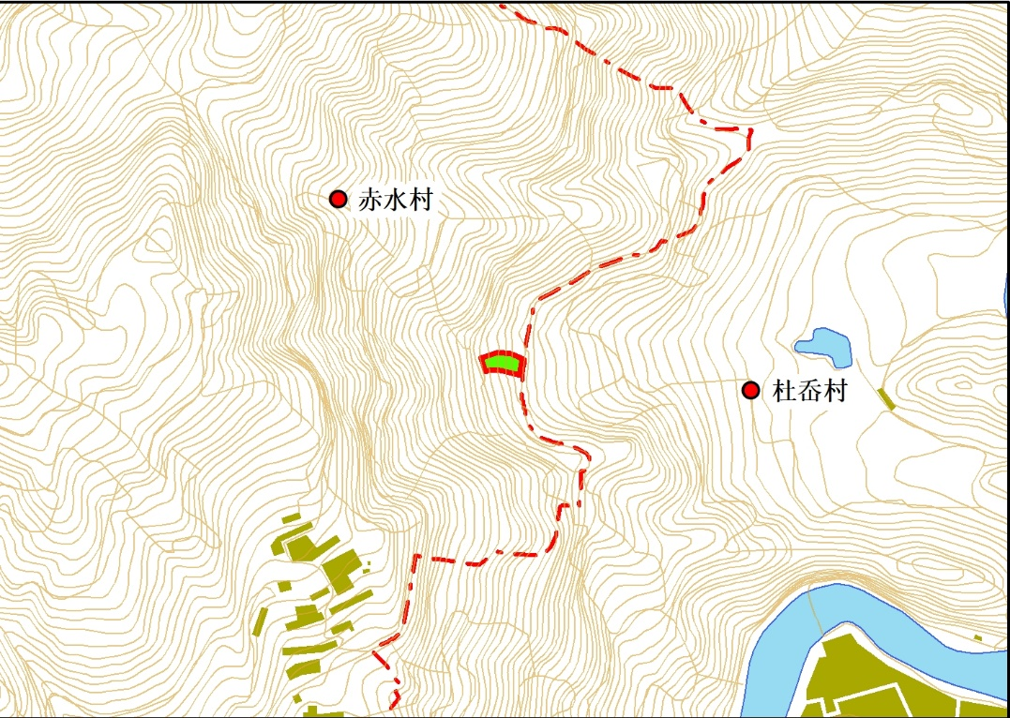

造林图式

○ ☆ ○ ☆ ○ ☆ ○ ☆

○ ☆ ○ ☆ ○ ☆ ○ ☆

∣ 3米

○ ☆ ○ ☆ ○ ☆ ○ — ☆
4米
○ 浙 江 楠（桢 楠）

☆ 金 钱 松

宁波市海曙区章水镇2025年度林相优化改造工程作业设计表2
工程名称：林相优化改造工程 类型：珍贵树种造林
建设  单位 | 章水镇 |  |  | 乡（镇） |  |  | 赤水村 |  |  |  |  |  | 村 |  |  | 作业区编号： |  |  |  | 2
建设  地点 | 地形图图幅号： |  |  |  | 01 |  |  |  |  | 分类经营区： |  |  |  |  |  |  | 生态公益林区 |  |  |  | 小地名： |  |  | 年泥墩
自然  因子  调查  情况 | 地貌： |  | 低山 |  |  | 海拔： |  |  | 295米 |  |  | 坡向： |  |  | 东 |  |  |  | 坡位： |  |  | 中 |  |  | 坡度： |  | 缓
 | 母岩类型： |  |  |  |  | 土壤名称： |  |  | 红壤 |  |  | 土层厚度： |  |  | 薄 |  |  |  | 土壤质地： |  |  | 壤土 |  |  | 原地类： |  | 乔木林地
 | 主要树种： |  | 阔叶混 |  |  | 郁闭度： |  |  | 0.7 |  |  | 植被种类： |  |  |  |  |  |  | 覆盖度： |  |  | 30%
设计 | 施工  面积： | 22 |  |  |  |  |  | 经营形式： |  |  | 集体 |  |  |  | 规划林种： |  |  | 水涵林 |  |  |  |  | 栽植树种： |  |  | 浙江楠（桢楠）、金钱松
 | 混交  方式： | 行间 |  |  |  |  |  | 初植密度： |  |  | 45 |  |  |  | 苗木等级： |  |  | Ⅰ级 |  |  |  |  | 苗木数量： |  |  | 990株
 | 整地  方式： | 块状 |  |  |  |  |  | 整地规格： |  |  | 40×40厘米 |  |  |  | 植穴规格： |  |  | 40×40×30厘米 |  |  |  |  | 种植时间： |  |  | 2025.10
 | 抚育  方式： | 劈草、松土 |  |  |  |  |  | 化肥农药： |  |  |  |  |  |  | 造林用工： |  |  |  |  |  |  |  | 造林投资：
 | 其它：
乡（镇）审查意见：  盖章： 年 月 日 |  |  |  |  |  |  |  |  |  |  |  |  |  | 县（市、区）林业主管部门审批意见：  盖章： 年 月 日
作业设计变更情况：  盖章： 年 月 日 |  |  |  |  |  |  |  |  |  |  |  |  |  | 县（市、区）林业主管部门审批意见：  盖章： 年 月 日
设计人员：魏洋、张仁 设计日期：2025年4月2日
附图（1:10000地形图）

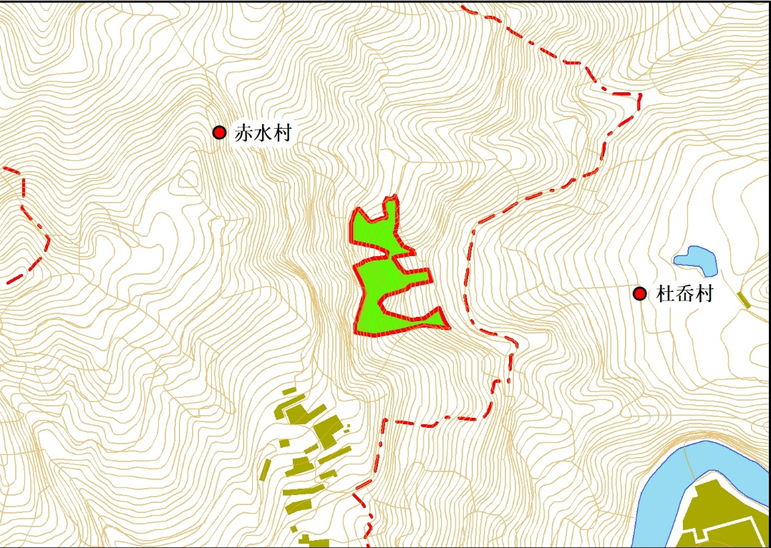

·

造林图式

○ ☆ ○ ☆ ○ ☆ ○ ☆

○ ☆ ○ ☆ ○ ☆ ○ ☆

∣ 3米

○ ☆ ○ ☆ ○ ☆ ○ — ☆
4米
○ 浙 江 楠（桢 楠）

☆ 金 钱 松

宁波市海曙区章水镇2025年度林相优化改造工程作业设计表3
工程名称：林相优化改造工程 类型：珍贵树种造林
建设  单位 | 章水镇 |  |  | 乡（镇） |  |  | 赤水村 |  |  |  |  |  | 村 |  |  | 作业区编号： |  |  |  | 3
建设  地点 | 地形图图幅号： |  |  |  | 01 |  |  |  |  | 分类经营区： |  |  |  |  |  |  | 一般商品林区 |  |  |  | 小地名： |  |  | 年泥墩
自然  因子  调查  情况 | 地貌： |  | 低山 |  |  | 海拔： |  |  | 396米 |  |  | 坡向： |  |  | 东 |  |  |  | 坡位： |  |  | 中 |  |  | 坡度： |  | 缓
 | 母岩类型： |  |  |  |  | 土壤名称： |  |  | 红壤 |  |  | 土层厚度： |  |  | 薄 |  |  |  | 土壤质地： |  |  | 壤土 |  |  | 原地类： |  | 乔木林地
 | 主要树种： |  | 针叶混 |  |  | 郁闭度： |  |  | 0.7 |  |  | 植被种类： |  |  |  |  |  |  | 覆盖度： |  |  | 30%
设计 | 施工  面积： | 12 |  |  |  |  |  | 经营形式： |  |  | 集体 |  |  |  | 规划林种： |  |  | 用材林 |  |  |  |  | 栽植树种： |  |  | 浙江楠（桢楠）、金钱松
 | 混交  方式： | 行间 |  |  |  |  |  | 初植密度： |  |  | 45 |  |  |  | 苗木等级： |  |  | Ⅰ级 |  |  |  |  | 苗木数量： |  |  | 540株
 | 整地  方式： | 块状 |  |  |  |  |  | 整地规格： |  |  | 40×40厘米 |  |  |  | 植穴规格： |  |  | 40×40×30厘米 |  |  |  |  | 种植时间： |  |  | 2025.10
 | 抚育  方式： | 劈草、松土 |  |  |  |  |  | 化肥农药： |  |  |  |  |  |  | 造林用工： |  |  |  |  |  |  |  | 造林投资：
 | 其它：
乡（镇）审查意见：  盖章： 年 月 日 |  |  |  |  |  |  |  |  |  |  |  |  |  | 县（市、区）林业主管部门审批意见：  盖章： 年 月 日
作业设计变更情况：  盖章： 年 月 日 |  |  |  |  |  |  |  |  |  |  |  |  |  | 县（市、区）林业主管部门审批意见：  盖章： 年 月 日
设计人员：魏洋、张仁 设计日期：2025年4月2日
附图（1:10000地形图）

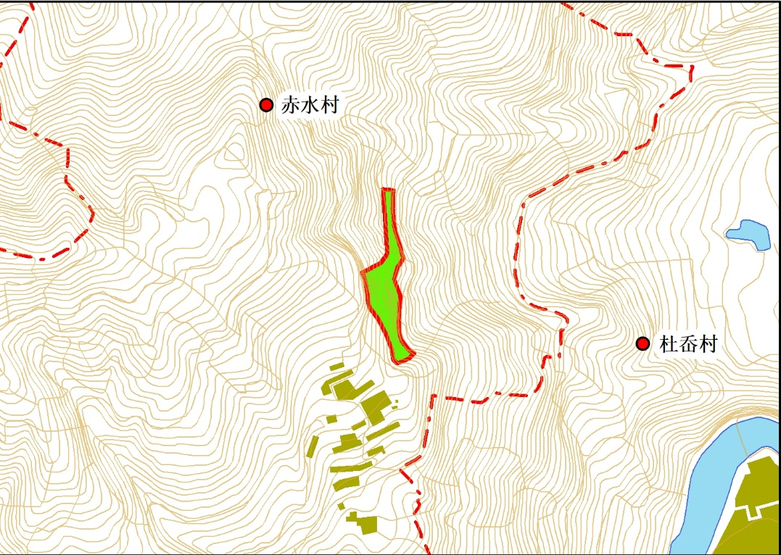

造林图式

○ ☆ ○ ☆ ○ ☆ ○ ☆

○ ☆ ○ ☆ ○ ☆ ○ ☆

∣ 3米

○ ☆ ○ ☆ ○ ☆ ○ — ☆
4米
○ 浙 江 楠（桢 楠）

☆ 金 钱 松

宁波市海曙区章水镇2025年度林相优化改造工程作业设计表4
工程名称：林相优化改造工程 类型：珍贵树种造林
建设  单位 | 章水镇 |  |  | 乡（镇） |  |  | 赤水村 |  |  |  |  |  | 村 |  | 作业区编号： |  |  |  | 4
建设  地点 | 地形图图幅号： |  |  |  | 01 |  |  |  |  | 分类经营区： |  |  |  |  |  | 生态公益林区 |  |  |  | 小地名： |  |  | 年泥墩
自然  因子  调查  情况 | 地貌： |  | 低山 |  |  | 海拔： |  |  | 396米 |  |  | 坡向： |  |  | 东 |  |  | 坡位： |  |  | 中 |  |  | 坡度： |  | 缓
 | 母岩类型： |  |  |  |  | 土壤名称： |  |  | 红壤 |  |  | 土层厚度： |  |  | 薄 |  |  | 土壤质地： |  |  | 壤土 |  |  | 原地类： |  | 乔木林地
 | 主要树种： |  | 针叶混 |  |  | 郁闭度： |  |  | 0.7 |  |  | 植被种类： |  |  |  |  |  | 覆盖度： |  |  | 30%
设计 | 施工  面积： | 25 |  |  |  |  |  | 经营形式： |  |  | 集体 |  |  |  | 规划林种： |  | 水涵林 |  |  |  |  | 栽植树种： |  |  | 浙江楠（桢楠）、金钱松
 | 混交  方式： | 行间 |  |  |  |  |  | 初植密度： |  |  | 45 |  |  |  | 苗木等级： |  | Ⅰ级 |  |  |  |  | 苗木数量： |  |  | 1125株
 | 整地  方式： | 块状 |  |  |  |  |  | 整地规格： |  |  | 40×40厘米 |  |  |  | 植穴规格： |  | 40×40×30厘米 |  |  |  |  | 种植时间： |  |  | 2025.10
 | 抚育  方式： | 劈草、松土 |  |  |  |  |  | 化肥农药： |  |  |  |  |  |  | 造林用工： |  |  |  |  |  |  | 造林投资：
 | 其它：
乡（镇）审查意见：  盖章： 年 月 日 |  |  |  |  |  |  |  |  |  |  |  |  |  | 县（市、区）林业主管部门审批意见：  盖章： 年 月 日
作业设计变更情况：  盖章： 年 月 日 |  |  |  |  |  |  |  |  |  |  |  |  |  | 县（市、区）林业主管部门审批意见：  盖章： 年 月 日
设计人员：魏洋、张仁 设计日期：2025年4月2日
附图（1:10000地形图）

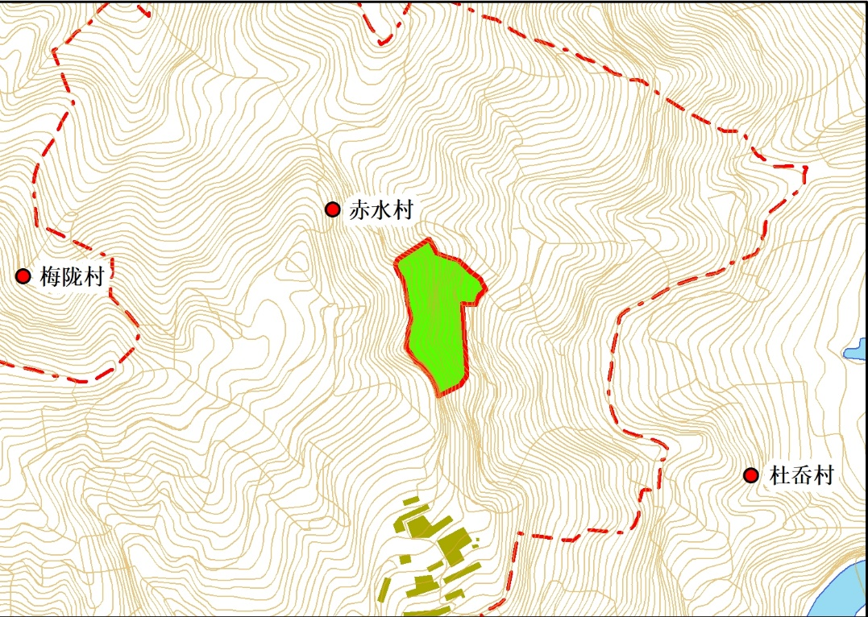

造林图式
○ ☆ ○ ☆ ○ ☆ ○ ☆

○ ☆ ○ ☆ ○ ☆ ○ ☆

∣ 3米

○ ☆ ○ ☆ ○ ☆ ○ — ☆
4米
○ 浙 江 楠（桢 楠）
☆ 金 钱 松

宁波市海曙区章水镇2025年度林相优化改造工程作业设计表5
工程名称：林相优化改造工程 类型：珍贵树种造林
建设  单位 | 章水镇 |  |  | 乡（镇） |  |  | 赤水村 |  |  |  |  |  | 村 |  | 作业区编号： |  |  |  | 5
建设  地点 | 地形图图幅号： |  |  |  | 01 |  |  |  |  | 分类经营区： |  |  |  |  |  | 生态公益林区 |  |  |  | 小地名： |  |  | 年泥墩
自然  因子  调查  情况 | 地貌： |  | 低山 |  |  | 海拔： |  |  | 381米 |  |  | 坡向： |  |  | 东南 |  |  | 坡位： |  |  | 上 |  |  | 坡度： |  | 缓
 | 母岩类型： |  |  |  |  | 土壤名称： |  |  | 红壤 |  |  | 土层厚度： |  |  | 薄 |  |  | 土壤质地： |  |  | 壤土 |  |  | 原地类： |  | 乔木林地
 | 主要树种： |  | 阔叶混 |  |  | 郁闭度： |  |  | 0.7 |  |  | 植被种类： |  |  |  |  |  | 覆盖度： |  |  | 30%
设计 | 施工  面积： | 25 |  |  |  |  |  | 经营形式： |  |  | 集体 |  |  |  | 规划林种： |  | 水涵林 |  |  |  |  | 栽植树种： |  |  | 浙江楠（桢楠）、金钱松
 | 混交  方式： | 行间 |  |  |  |  |  | 初植密度： |  |  | 45 |  |  |  | 苗木等级： |  | Ⅰ级 |  |  |  |  | 苗木数量： |  |  | 1125株
 | 整地  方式： | 块状 |  |  |  |  |  | 整地规格： |  |  | 40×40厘米 |  |  |  | 植穴规格： |  | 40×40×30厘米 |  |  |  |  | 种植时间： |  |  | 2025.10
 | 抚育  方式： | 劈草、松土 |  |  |  |  |  | 化肥农药： |  |  |  |  |  |  | 造林用工： |  |  |  |  |  |  | 造林投资：
 | 其它：
乡（镇）审查意见：  盖章： 年 月 日 |  |  |  |  |  |  |  |  |  |  |  |  |  | 县（市、区）林业主管部门审批意见：  盖章： 年 月 日
作业设计变更情况：  盖章： 年 月 日 |  |  |  |  |  |  |  |  |  |  |  |  |  | 县（市、区）林业主管部门审批意见：  盖章： 年 月 日
设计人员：魏洋、张仁 设计日期：2025年4月2日
附图（1:10000地形图）
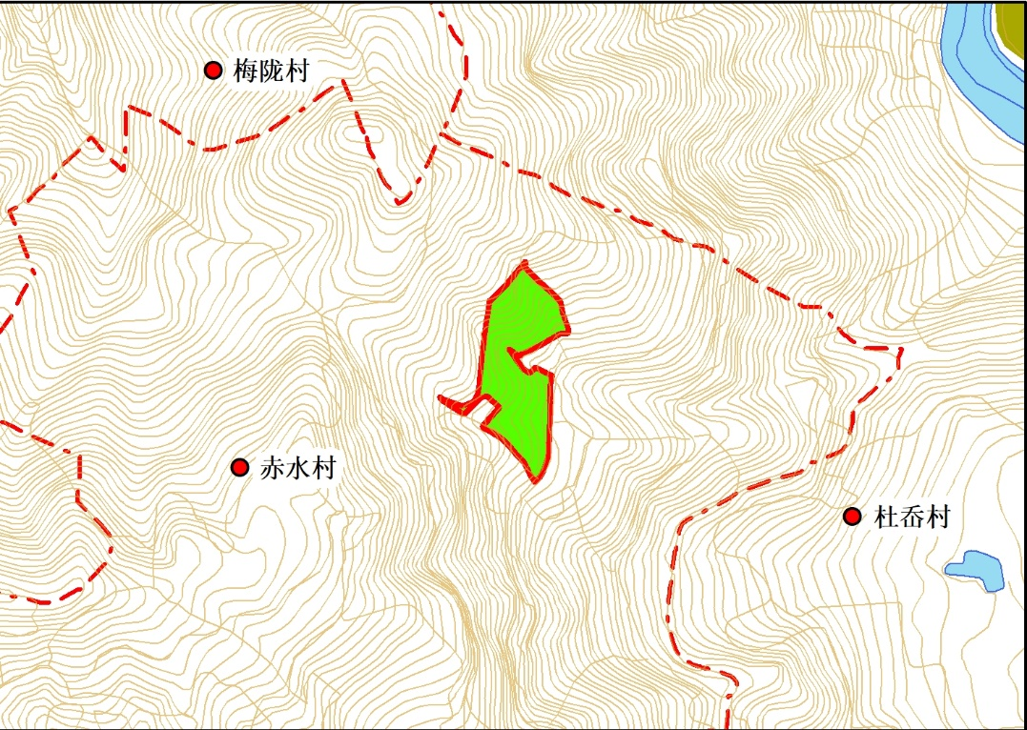

造林图式
○ ☆ ○ ☆ ○ ☆ ○ ☆

○ ☆ ○ ☆ ○ ☆ ○ ☆

∣ 3米

○ ☆ ○ ☆ ○ ☆ ○ — ☆
4米
○ 浙 江 楠（桢 楠）
☆ 金 钱 松

宁波市海曙区章水镇2025年度林相优化改造工程作业设计表6
工程名称：林相优化改造工程 类型：珍贵树种造林
建设  单位 | 章水镇 |  |  | 乡（镇） |  |  | 赤水村 |  |  |  |  |  | 村 |  | 作业区编号： |  |  |  | 6
建设  地点 | 地形图图幅号： |  |  |  | 01 |  |  |  |  | 分类经营区： |  |  |  |  |  | 生态公益林区 |  |  |  | 小地名： |  |  | 年泥墩
自然  因子  调查  情况 | 地貌： |  | 低山 |  |  | 海拔： |  |  | 291米 |  |  | 坡向： |  |  | 东北 |  |  | 坡位： |  |  | 中 |  |  | 坡度： |  | 缓
 | 母岩类型： |  |  |  |  | 土壤名称： |  |  | 红壤 |  |  | 土层厚度： |  |  | 薄 |  |  | 土壤质地： |  |  | 壤土 |  |  | 原地类： |  | 乔木林地
 | 主要树种： |  | 阔叶混 |  |  | 郁闭度： |  |  | 0.8 |  |  | 植被种类： |  |  |  |  |  | 覆盖度： |  |  | 20%
设计 | 施工  面积： | 9 |  |  |  |  |  | 经营形式： |  |  | 集体 |  |  |  | 规划林种： |  | 水涵林 |  |  |  |  | 栽植树种： |  |  | 浙江楠（桢楠）、金钱松
 | 混交  方式： | 行间 |  |  |  |  |  | 初植密度： |  |  | 45 |  |  |  | 苗木等级： |  | Ⅰ级 |  |  |  |  | 苗木数量： |  |  | 405株
 | 整地  方式： | 块状 |  |  |  |  |  | 整地规格： |  |  | 40×40厘米 |  |  |  | 植穴规格： |  | 40×40×30厘米 |  |  |  |  | 种植时间： |  |  | 2025.10
 | 抚育  方式： | 劈草、松土 |  |  |  |  |  | 化肥农药： |  |  |  |  |  |  | 造林用工： |  |  |  |  |  |  | 造林投资：
 | 其它：
乡（镇）审查意见：  盖章： 年 月 日 |  |  |  |  |  |  |  |  |  |  |  |  |  | 县（市、区）林业主管部门审批意见：  盖章： 年 月 日
作业设计变更情况：  盖章： 年 月 日 |  |  |  |  |  |  |  |  |  |  |  |  |  | 县（市、区）林业主管部门审批意见：  盖章： 年 月 日
设计人员：魏洋、张仁 设计日期：2025年4月2日
附图（1:10000地形图）

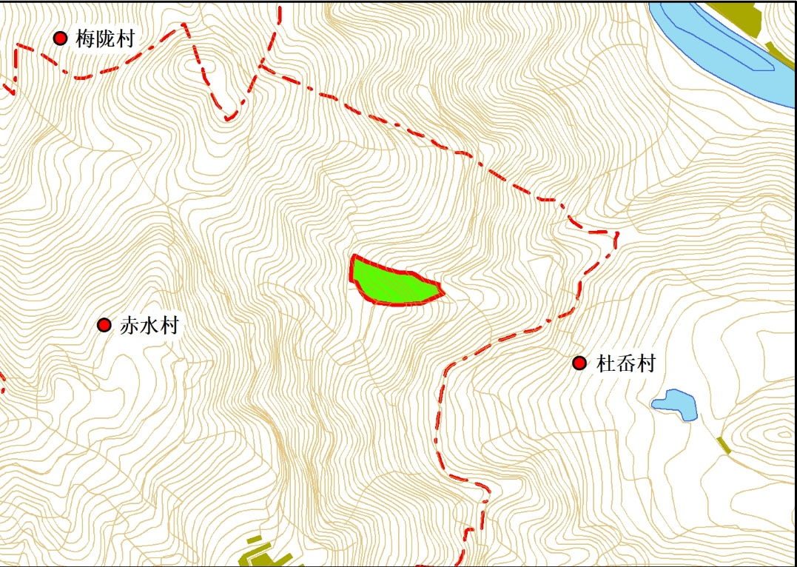

造林图式
○ ☆ ○ ☆ ○ ☆ ○ ☆

○ ☆ ○ ☆ ○ ☆ ○ ☆

∣ 3米

○ ☆ ○ ☆ ○ ☆ ○ — ☆
4米
○ 浙 江 楠（桢 楠）
☆ 金 钱 松

宁波市海曙区章水镇2025年度林相优化改造工程作业设计表7
工程名称：林相优化改造工程 类型：珍贵树种造林
建设  单位 | 章水镇 |  |  | 乡（镇） |  |  | 赤水村 |  |  |  |  |  | 村 |  | 作业区编号： |  |  |  | 7
建设  地点 | 地形图图幅号： |  |  |  | 01 |  |  |  |  | 分类经营区： |  |  |  |  |  | 生态公益林区 |  |  |  | 小地名： |  |  | 大皎溪
自然  因子  调查  情况 | 地貌： |  | 低山 |  |  | 海拔： |  |  | 291米 |  |  | 坡向： |  |  | 东南 |  |  | 坡位： |  |  | 中 |  |  | 坡度： |  | 缓
 | 母岩类型： |  |  |  |  | 土壤名称： |  |  | 红壤 |  |  | 土层厚度： |  |  | 薄 |  |  | 土壤质地： |  |  | 壤土 |  |  | 原地类： |  | 乔木林地
 | 主要树种： |  | 其它硬阔类 |  |  | 郁闭度： |  |  | 0.8 |  |  | 植被种类： |  |  |  |  |  | 覆盖度： |  |  | 20%
设计 | 施工  面积： | 5 |  |  |  |  |  | 经营形式： |  |  | 集体 |  |  |  | 规划林种： |  | 水涵林 |  |  |  |  | 栽植树种： |  |  | 浙江楠（桢楠）、金钱松
 | 混交  方式： | 行间 |  |  |  |  |  | 初植密度： |  |  | 45 |  |  |  | 苗木等级： |  | Ⅰ级 |  |  |  |  | 苗木数量： |  |  | 225株
 | 整地  方式： | 块状 |  |  |  |  |  | 整地规格： |  |  | 40×40厘米 |  |  |  | 植穴规格： |  | 40×40×30厘米 |  |  |  |  | 种植时间： |  |  | 2025.10
 | 抚育  方式： | 劈草、松土 |  |  |  |  |  | 化肥农药： |  |  |  |  |  |  | 造林用工： |  |  |  |  |  |  | 造林投资：
 | 其它：
乡（镇）审查意见：  盖章： 年 月 日 |  |  |  |  |  |  |  |  |  |  |  |  |  | 县（市、区）林业主管部门审批意见：  盖章： 年 月 日
作业设计变更情况：  盖章： 年 月 日 |  |  |  |  |  |  |  |  |  |  |  |  |  | 县（市、区）林业主管部门审批意见：  盖章： 年 月 日
设计人员：魏洋、张仁 设计日期：2025年4月2日
附图（1:10000地形图）
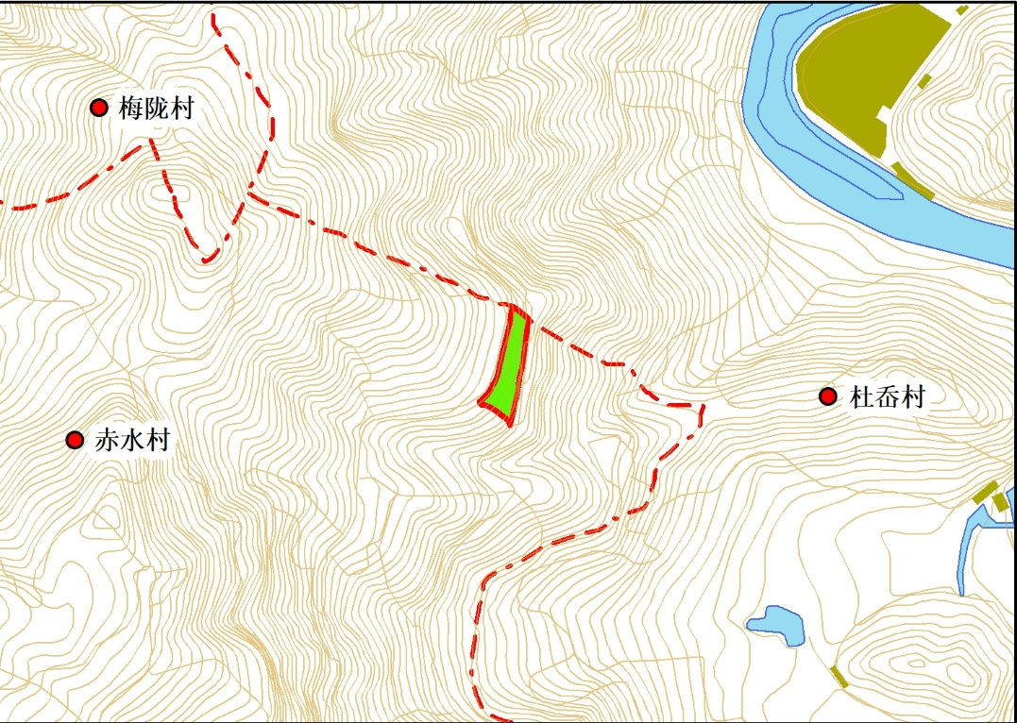

造林图式
○ ☆ ○ ☆ ○ ☆ ○ ☆

○ ☆ ○ ☆ ○ ☆ ○ ☆

∣ 3米

○ ☆ ○ ☆ ○ ☆ ○ — ☆
4米
○ 浙 江 楠（桢 楠）
☆ 金 钱 松

宁波市海曙区章水镇2025年度林相优化改造工程作业设计表8
工程名称：林相优化改造工程 类型：珍贵树种造林
建设  单位 | 章水镇 |  |  | 乡（镇） |  |  | 赤水村 |  |  |  |  |  | 村 |  | 作业区编号： |  |  |  | 8
建设  地点 | 地形图图幅号： |  |  |  | 01 |  |  |  |  | 分类经营区： |  |  |  |  |  | 生态公益林区 |  |  |  | 小地名： |  |  | 大皎溪
自然  因子  调查  情况 | 地貌： |  | 低山 |  |  | 海拔： |  |  | 286米 |  |  | 坡向： |  |  | 东 |  |  | 坡位： |  |  | 中 |  |  | 坡度： |  | 缓
 | 母岩类型： |  |  |  |  | 土壤名称： |  |  | 红壤 |  |  | 土层厚度： |  |  | 薄 |  |  | 土壤质地： |  |  | 壤土 |  |  | 原地类： |  | 乔木林地
 | 主要树种： |  | 栎类 |  |  | 郁闭度： |  |  | 0.8 |  |  | 植被种类： |  |  |  |  |  | 覆盖度： |  |  | 70%
设计 | 施工  面积： | 1 |  |  |  |  |  | 经营形式： |  |  | 集体 |  |  |  | 规划林种： |  | 水涵林 |  |  |  |  | 栽植树种： |  |  | 浙江楠（桢楠）、金钱松
 | 混交  方式： | 行间 |  |  |  |  |  | 初植密度： |  |  | 45 |  |  |  | 苗木等级： |  | Ⅰ级 |  |  |  |  | 苗木数量： |  |  | 45株
 | 整地  方式： | 块状 |  |  |  |  |  | 整地规格： |  |  | 40×40厘米 |  |  |  | 植穴规格： |  | 40×40×30厘米 |  |  |  |  | 种植时间： |  |  | 2025.10
 | 抚育  方式： | 劈草、松土 |  |  |  |  |  | 化肥农药： |  |  |  |  |  |  | 造林用工： |  |  |  |  |  |  | 造林投资： |  |  | 1609元
 | 其它：
乡（镇）审查意见：  盖章： 年 月 日 |  |  |  |  |  |  |  |  |  |  |  |  |  | 县（市、区）林业主管部门审批意见：  盖章： 年 月 日
作业设计变更情况：  盖章： 年 月 日 |  |  |  |  |  |  |  |  |  |  |  |  |  | 县（市、区）林业主管部门审批意见：  盖章： 年 月 日
设计人员：魏洋、张仁 设计日期：2025年4月2日
附图（1:10000地形图）

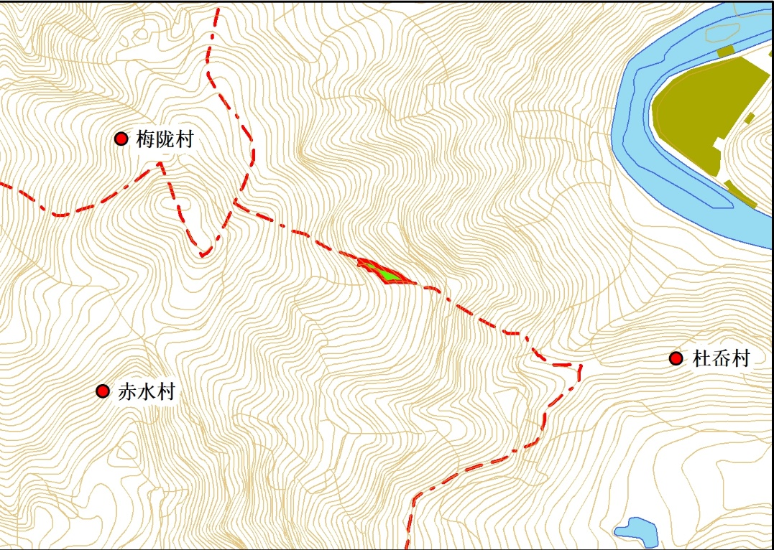

造林图式
○ ☆ ○ ☆ ○ ☆ ○ ☆

○ ☆ ○ ☆ ○ ☆ ○ ☆

∣ 3米

○ ☆ ○ ☆ ○ ☆ ○ — ☆
4米
○ 浙 江 楠（桢 楠）
☆ 金 钱 松

宁波市海曙区章水镇2025年度林相优化改造工程作业设计表9
工程名称：林相优化改造工程 类型：珍贵树种造林
建设  单位 | 章水镇 |  |  | 乡（镇） |  |  | 杜岙村 |  |  |  |  |  | 村 |  | 作业区编号： |  |  |  | 9
建设  地点 | 地形图图幅号： |  |  |  | 01 |  |  |  |  | 分类经营区： |  |  |  |  |  | 生态公益林区 |  |  |  | 小地名： |  |  | 大皎溪
自然  因子  调查  情况 | 地貌： |  | 低山 |  |  | 海拔： |  |  | 290米 |  |  | 坡向： |  |  | 东北 |  |  | 坡位： |  |  | 中 |  |  | 坡度： |  | 缓
 | 母岩类型： |  |  |  |  | 土壤名称： |  |  | 红壤 |  |  | 土层厚度： |  |  | 薄 |  |  | 土壤质地： |  |  | 壤土 |  |  | 原地类： |  | 乔木林地
 | 主要树种： |  | 栎类 |  |  | 郁闭度： |  |  | 0.5 |  |  | 植被种类： |  |  |  |  |  | 覆盖度： |  |  | 40%
设计 | 施工  面积： | 2 |  |  |  |  |  | 经营形式： |  |  | 集体 |  |  |  | 规划林种： |  | 水涵林 |  |  |  |  | 栽植树种： |  |  | 浙江楠（桢楠）、金钱松
 | 混交  方式： | 行间 |  |  |  |  |  | 初植密度： |  |  | 45 |  |  |  | 苗木等级： |  | Ⅰ级 |  |  |  |  | 苗木数量： |  |  | 90株
 | 整地  方式： | 块状 |  |  |  |  |  | 整地规格： |  |  | 40×40厘米 |  |  |  | 植穴规格： |  | 40×40×30厘米 |  |  |  |  | 种植时间： |  |  | 2025.10
 | 抚育  方式： | 劈草、松土 |  |  |  |  |  | 化肥农药： |  |  |  |  |  |  | 造林用工： |  |  |  |  |  |  | 造林投资：
 | 其它：
乡（镇）审查意见：  盖章： 年 月 日 |  |  |  |  |  |  |  |  |  |  |  |  |  | 县（市、区）林业主管部门审批意见：  盖章： 年 月 日
作业设计变更情况：  盖章： 年 月 日 |  |  |  |  |  |  |  |  |  |  |  |  |  | 县（市、区）林业主管部门审批意见：  盖章： 年 月 日
设计人员：魏洋、张仁 设计日期：2025年4月2日
附图（1:10000地形图）
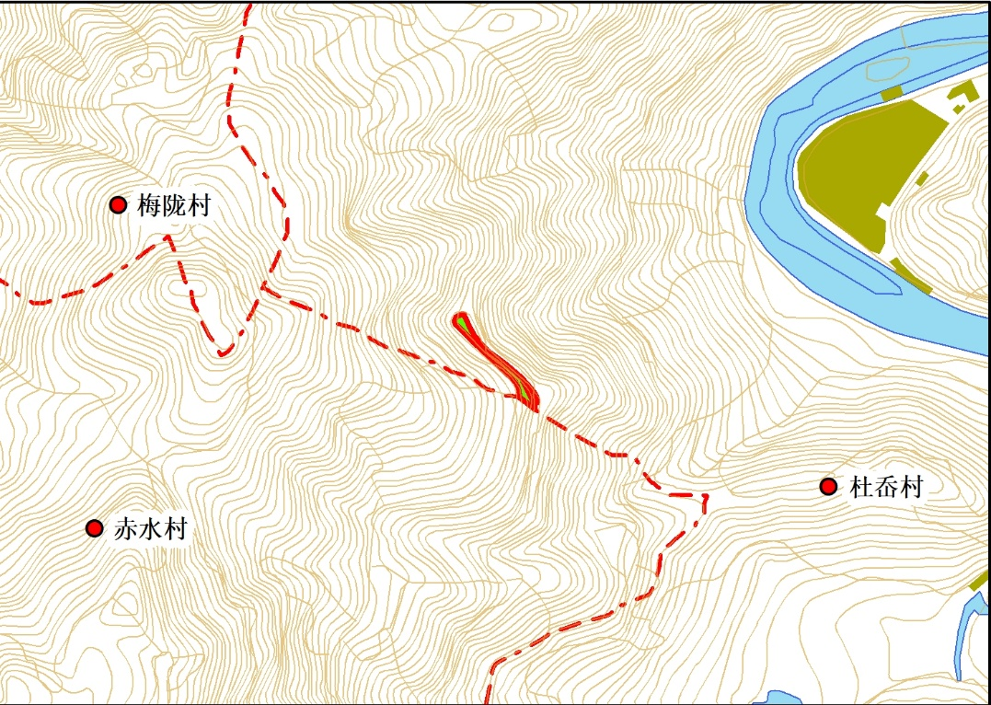

造林图式
○ ☆ ○ ☆ ○ ☆ ○ ☆

○ ☆ ○ ☆ ○ ☆ ○ ☆

∣ 3米

○ ☆ ○ ☆ ○ ☆ ○ — ☆
4米
○ 浙 江 楠（桢 楠）
☆ 金 钱 松

宁波市海曙区章水镇2025年度林相优化改造工程作业设计表10
工程名称：林相优化改造工程 类型：珍贵树种造林
建设  单位 | 章水镇 |  |  | 乡（镇） |  |  | 杜岙村 |  |  |  |  |  | 村 |  | 作业区编号： |  |  |  | 10
建设  地点 | 地形图图幅号： |  |  |  | 01 |  |  |  |  | 分类经营区： |  |  |  |  |  | 生态公益林区 |  |  |  | 小地名： |  |  | 大皎溪
自然  因子  调查  情况 | 地貌： |  | 低山 |  |  | 海拔： |  |  | 286米 |  |  | 坡向： |  |  | 东 |  |  | 坡位： |  |  | 中 |  |  | 坡度： |  | 缓
 | 母岩类型： |  |  |  |  | 土壤名称： |  |  | 红壤 |  |  | 土层厚度： |  |  | 薄 |  |  | 土壤质地： |  |  | 壤土 |  |  | 原地类： |  | 乔木林地
 | 主要树种： |  | 栎类 |  |  | 郁闭度： |  |  | 0.8 |  |  | 植被种类： |  |  |  |  |  | 覆盖度： |  |  | 70%
设计 | 施工  面积： | 95 |  |  |  |  |  | 经营形式： |  |  | 集体 |  |  |  | 规划林种： |  | 水涵林 |  |  |  |  | 栽植树种： |  |  | 浙江楠（桢楠）、金钱松
 | 混交  方式： | 行间 |  |  |  |  |  | 初植密度： |  |  | 45 |  |  |  | 苗木等级： |  | Ⅰ级 |  |  |  |  | 苗木数量： |  |  | 4275株
 | 整地  方式： | 块状 |  |  |  |  |  | 整地规格： |  |  | 40×40厘米 |  |  |  | 植穴规格： |  | 40×40×30厘米 |  |  |  |  | 种植时间： |  |  | 2025.10
 | 抚育  方式： | 劈草、松土 |  |  |  |  |  | 化肥农药： |  |  |  |  |  |  | 造林用工： |  |  |  |  |  |  | 造林投资：
 | 其它：
乡（镇）审查意见：  盖章： 年 月 日 |  |  |  |  |  |  |  |  |  |  |  |  |  | 县（市、区）林业主管部门审批意见：  盖章： 年 月 日
作业设计变更情况：  盖章： 年 月 日 |  |  |  |  |  |  |  |  |  |  |  |  |  | 县（市、区）林业主管部门审批意见：  盖章： 年 月 日
设计人员：魏洋、张仁 设计日期：2025年4月2日
附图（1:10000地形图）

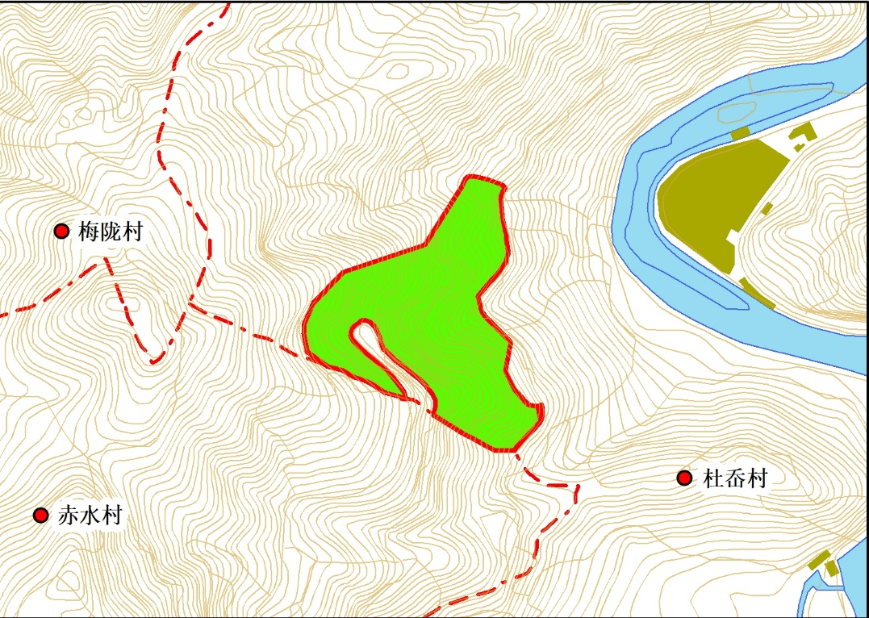

造林图式
○ ☆ ○ ☆ ○ ☆ ○ ☆

○ ☆ ○ ☆ ○ ☆ ○ ☆

∣ 3米

○ ☆ ○ ☆ ○ ☆ ○ — ☆
4米
○ 浙 江 楠（桢 楠）
☆ 金 钱 松

宁波市海曙区章水镇2025年度林相优化改造工程作业设计表11
工程名称：林相优化改造工程 类型：珍贵树种造林
建设  单位 | 章水镇 |  |  | 乡（镇） |  |  | 杜岙村 |  |  |  |  |  | 村 |  |  | 作业区编号： |  |  |  | 11
建设  地点 | 地形图图幅号： |  |  |  | 01 |  |  |  |  | 分类经营区： |  |  |  |  |  |  | 生态公益林区 |  |  |  | 小地名： |  |  | 大皎溪
自然  因子  调查  情况 | 地貌： |  | 低山 |  |  | 海拔： |  |  | 136米 |  |  | 坡向： |  |  | 东北 |  |  |  | 坡位： |  |  | 下 |  |  | 坡度： |  | 缓
 | 母岩类型： |  |  |  |  | 土壤名称： |  |  | 红壤 |  |  | 土层厚度： |  |  | 薄 |  |  |  | 土壤质地： |  |  | 壤土 |  |  | 原地类： |  | 乔木林地
 | 主要树种： |  | 阔叶混 |  |  | 郁闭度： |  |  | 0.8 |  |  | 植被种类： |  |  |  |  |  |  | 覆盖度： |  |  | 70%
设计 | 施工  面积： | 14 |  |  |  |  |  | 经营形式： |  |  | 集体 |  |  |  | 规划林种： |  |  | 水涵林 |  |  |  |  | 栽植树种： |  |  | 浙江楠（桢楠）、金钱松
 | 混交  方式： | 行间 |  |  |  |  |  | 初植密度： |  |  | 45 |  |  |  | 苗木等级： |  |  | Ⅰ级 |  |  |  |  | 苗木数量： |  |  | 630株
 | 整地  方式： | 块状 |  |  |  |  |  | 整地规格： |  |  | 40×40厘米 |  |  |  | 植穴规格： |  |  | 40×40×30厘米 |  |  |  |  | 种植时间： |  |  | 2025.10
 | 抚育  方式： | 劈草、松土 |  |  |  |  |  | 化肥农药： |  |  |  |  |  |  | 造林用工： |  |  |  |  |  |  |  | 造林投资：
 | 其它：
乡（镇）审查意见：  盖章： 年 月 日 |  |  |  |  |  |  |  |  |  |  |  |  |  | 县（市、区）林业主管部门审批意见：  盖章： 年 月 日
作业设计变更情况：  盖章： 年 月 日 |  |  |  |  |  |  |  |  |  |  |  |  |  | 县（市、区）林业主管部门审批意见：  盖章： 年 月 日
设计人员：魏洋、张仁 设计日期：2025年4月2日
附图（1:10000地形图）

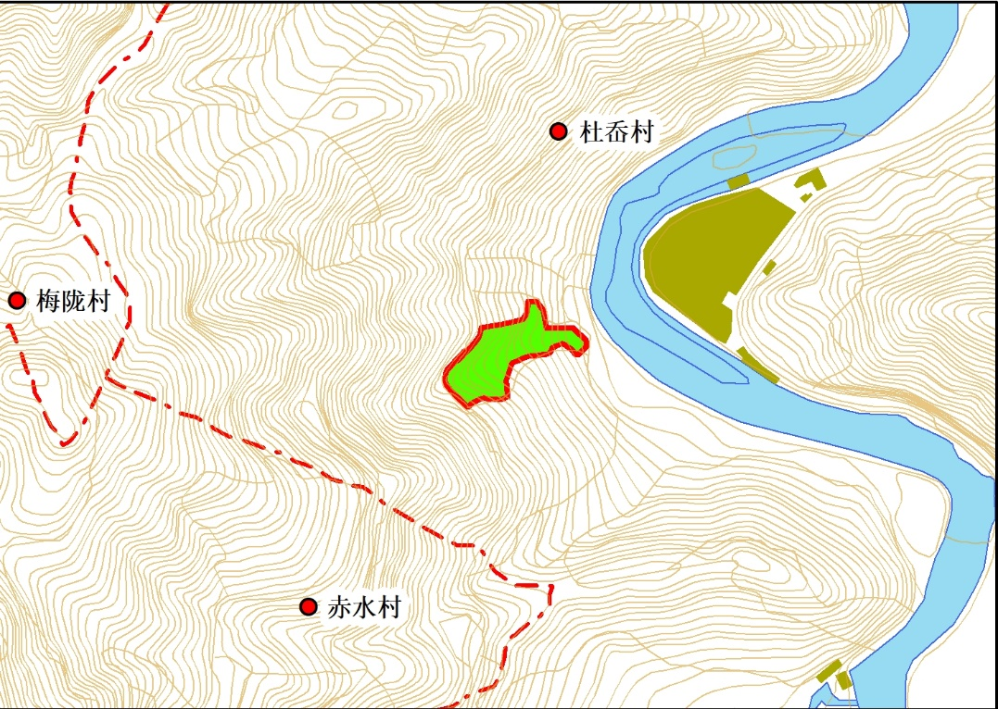

造林图式
○ ☆ ○ ☆ ○ ☆ ○ ☆

○ ☆ ○ ☆ ○ ☆ ○ ☆

∣ 3米

○ ☆ ○ ☆ ○ ☆ ○ — ☆
4米
○ 浙 江 楠（桢 楠）

☆ 金 钱 松

宁波市海曙区章水镇2025年度林相优化改造工程作业设计表12
工程名称：林相优化改造工程 类型：珍贵树种造林
建设  单位 | 章水镇 |  |  | 乡（镇） |  |  | 赤水村 |  |  |  |  |  | 村 |  | 作业区编号： |  |  |  | 12
建设  地点 | 地形图图幅号： |  |  |  | 01 |  |  |  |  | 分类经营区： |  |  |  |  |  | 生态公益林区 |  |  |  | 小地名： |  |  | 大皎溪
自然  因子  调查  情况 | 地貌： |  | 低山 |  |  | 海拔： |  |  | 231米 |  |  | 坡向： |  |  | 东 |  |  | 坡位： |  |  | 中 |  |  | 坡度： |  | 缓
 | 母岩类型： |  |  |  |  | 土壤名称： |  |  | 红壤 |  |  | 土层厚度： |  |  | 薄 |  |  | 土壤质地： |  |  | 壤土 |  |  | 原地类： |  | 乔木林地
 | 主要树种： |  | 阔叶混 |  |  | 郁闭度： |  |  | 0.7 |  |  | 植被种类： |  |  |  |  |  | 覆盖度： |  |  | 30%
设计 | 施工  面积： | 34 |  |  |  |  |  | 经营形式： |  |  | 集体 |  |  |  | 规划林种： |  | 水涵林 |  |  |  |  | 栽植树种： |  |  | 浙江楠（桢楠）、金钱松
 | 混交  方式： | 行间 |  |  |  |  |  | 初植密度： |  |  | 45 |  |  |  | 苗木等级： |  | Ⅰ级 |  |  |  |  | 苗木数量： |  |  | 1530株
 | 整地  方式： | 块状 |  |  |  |  |  | 整地规格： |  |  | 40×40厘米 |  |  |  | 植穴规格： |  | 40×40×30厘米 |  |  |  |  | 种植时间： |  |  | 2025.10
 | 抚育  方式： | 劈草、松土 |  |  |  |  |  | 化肥农药： |  |  |  |  |  |  | 造林用工： |  |  |  |  |  |  | 造林投资：
 | 其它：
乡（镇）审查意见：  盖章： 年 月 日 |  |  |  |  |  |  |  |  |  |  |  |  |  | 县（市、区）林业主管部门审批意见：  盖章： 年 月 日
作业设计变更情况：  盖章： 年 月 日 |  |  |  |  |  |  |  |  |  |  |  |  |  | 县（市、区）林业主管部门审批意见：  盖章： 年 月 日
设计人员：魏洋、张仁 设计日期：2025年4月2日
附图（1:10000地形图）

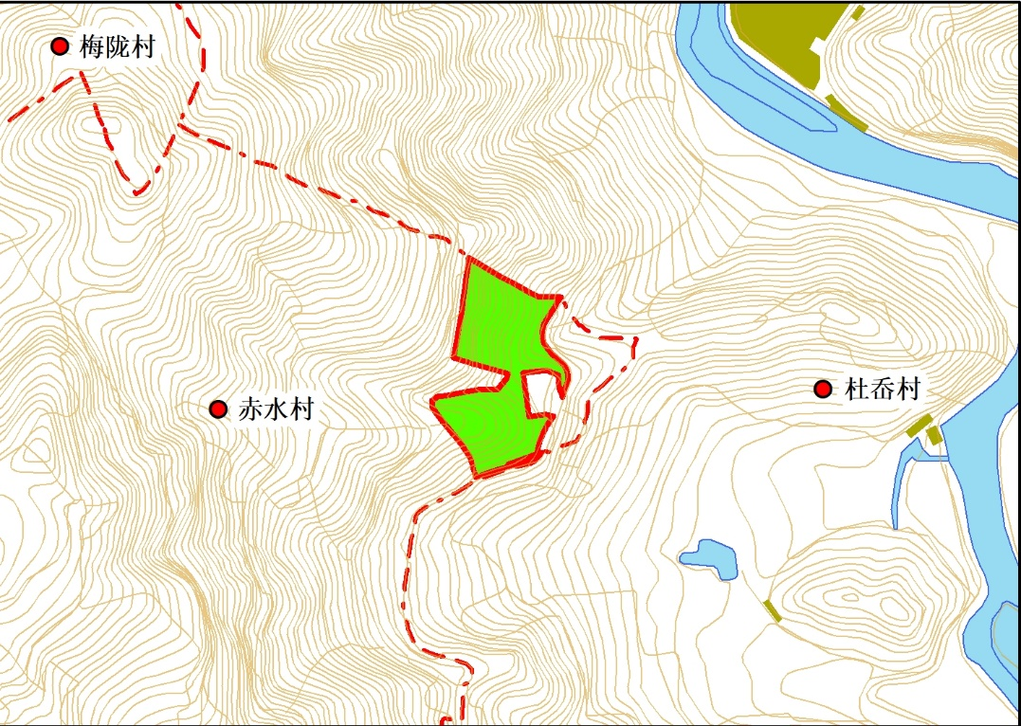

造林图式
○ ☆ ○ ☆ ○ ☆ ○ ☆

○ ☆ ○ ☆ ○ ☆ ○ ☆

∣ 3米

○ ☆ ○ ☆ ○ ☆ ○ — ☆
4米
○ 浙 江 楠（桢 楠）

☆ 金 钱 松

宁波市海曙区章水镇2025年度林相优化改造工程作业设计表13
工程名称：林相优化改造工程 类型：珍贵树种造林
建设  单位 | 章水镇 |  |  | 乡（镇） |  |  | 赤水村 |  |  |  |  |  | 村 |  | 作业区编号： |  |  |  | 13
建设  地点 | 地形图图幅号： |  |  |  | 01 |  |  |  |  | 分类经营区： |  |  |  |  |  | 一般商品林区 |  |  |  | 小地名： |  |  | 大皎溪
自然  因子  调查  情况 | 地貌： |  | 中山 |  |  | 海拔： |  |  | 183米 |  |  | 坡向： |  |  | 无坡向 |  |  | 坡位： |  |  | 中 |  |  | 坡度： |  | 缓
 | 母岩类型： |  |  |  |  | 土壤名称： |  |  | 红壤 |  |  | 土层厚度： |  |  | 薄 |  |  | 土壤质地： |  |  | 壤土 |  |  | 原地类： |  | 乔木林地
 | 主要树种： |  | 樟木 |  |  | 郁闭度： |  |  | 0.7 |  |  | 植被种类： |  |  |  |  |  | 覆盖度： |  |  | 60%
设计 | 施工  面积： | 5 |  |  |  |  |  | 经营形式： |  |  | 集体 |  |  |  | 规划林种： |  | 用材林 |  |  |  |  | 栽植树种： |  |  | 浙江楠（桢楠）、金钱松
 | 混交  方式： | 行间 |  |  |  |  |  | 初植密度： |  |  | 45 |  |  |  | 苗木等级： |  | Ⅰ级 |  |  |  |  | 苗木数量： |  |  | 225株
 | 整地  方式： | 块状 |  |  |  |  |  | 整地规格： |  |  | 40×40厘米 |  |  |  | 植穴规格： |  | 40×40×30厘米 |  |  |  |  | 种植时间： |  |  | 2025.10
 | 抚育  方式： | 劈草、松土 |  |  |  |  |  | 化肥农药： |  |  |  |  |  |  | 造林用工： |  |  |  |  |  |  | 造林投资：
 | 其它：
乡（镇）审查意见：  盖章： 年 月 日 |  |  |  |  |  |  |  |  |  |  |  |  |  | 县（市、区）林业主管部门审批意见：  盖章： 年 月 日
作业设计变更情况：  盖章： 年 月 日 |  |  |  |  |  |  |  |  |  |  |  |  |  | 县（市、区）林业主管部门审批意见：  盖章： 年 月 日
设计人员：魏洋、张仁 设计日期：2025年4月2日
附图（1:10000地形图）

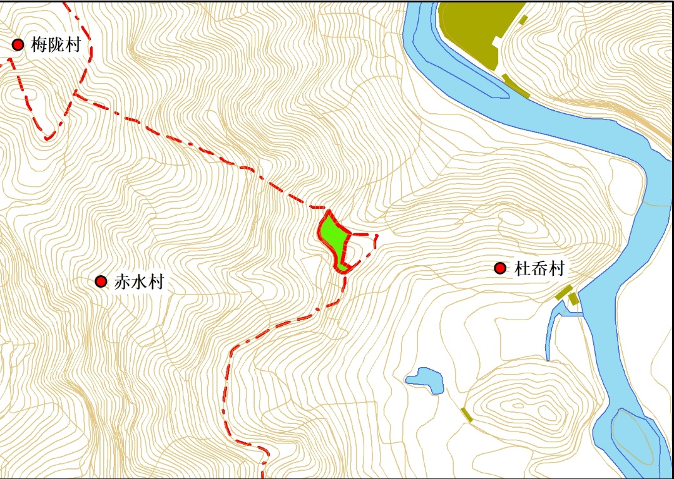

造林图式
○ ☆ ○ ☆ ○ ☆ ○ ☆

○ ☆ ○ ☆ ○ ☆ ○ ☆

∣ 3米

○ ☆ ○ ☆ ○ ☆ ○ — ☆
4米
○ 浙 江 楠（桢 楠）

☆ 金 钱 松

宁波市海曙区章水镇2025年度林相优化改造工程作业设计表14
工程名称：林相优化改造工程 类型：珍贵树种造林
建设  单位 | 章水镇 |  |  | 乡（镇） |  |  | 赤水村 |  |  |  |  |  | 村 |  | 作业区编号： |  |  |  | 14
建设  地点 | 地形图图幅号： |  |  |  | 01 |  |  |  |  | 分类经营区： |  |  |  |  |  | 一般商品林区 |  |  |  | 小地名： |  |  | 大皎溪
自然  因子  调查  情况 | 地貌： |  | 中山 |  |  | 海拔： |  |  | 183米 |  |  | 坡向： |  |  | 无坡向 |  |  | 坡位： |  |  | 中 |  |  | 坡度： |  | 缓
 | 母岩类型： |  |  |  |  | 土壤名称： |  |  | 红壤 |  |  | 土层厚度： |  |  | 薄 |  |  | 土壤质地： |  |  | 壤土 |  |  | 原地类： |  | 乔木林地
 | 主要树种： |  | 樟木 |  |  | 郁闭度： |  |  | 0.7 |  |  | 植被种类： |  |  |  |  |  | 覆盖度： |  |  | 60%
设计 | 施工  面积： | 2 |  |  |  |  |  | 经营形式： |  |  | 集体 |  |  |  | 规划林种： |  | 用材林 |  |  |  |  | 栽植树种： |  |  | 浙江楠（桢楠）、金钱松
 | 混交  方式： | 行间 |  |  |  |  |  | 初植密度： |  |  | 45 |  |  |  | 苗木等级： |  | Ⅰ级 |  |  |  |  | 苗木数量： |  |  | 90株
 | 整地  方式： | 块状 |  |  |  |  |  | 整地规格： |  |  | 40×40厘米 |  |  |  | 植穴规格： |  | 40×40×30厘米 |  |  |  |  | 种植时间： |  |  | 2025.10
 | 抚育  方式： | 劈草、松土 |  |  |  |  |  | 化肥农药： |  |  |  |  |  |  | 造林用工： |  |  |  |  |  |  | 造林投资：
 | 其它：
乡（镇）审查意见：  盖章： 年 月 日 |  |  |  |  |  |  |  |  |  |  |  |  |  | 县（市、区）林业主管部门审批意见：  盖章： 年 月 日
作业设计变更情况：  盖章： 年 月 日 |  |  |  |  |  |  |  |  |  |  |  |  |  | 县（市、区）林业主管部门审批意见：  盖章： 年 月 日
设计人员：魏洋、张仁 设计日期：2025年4月2日
附图（1:10000地形图）

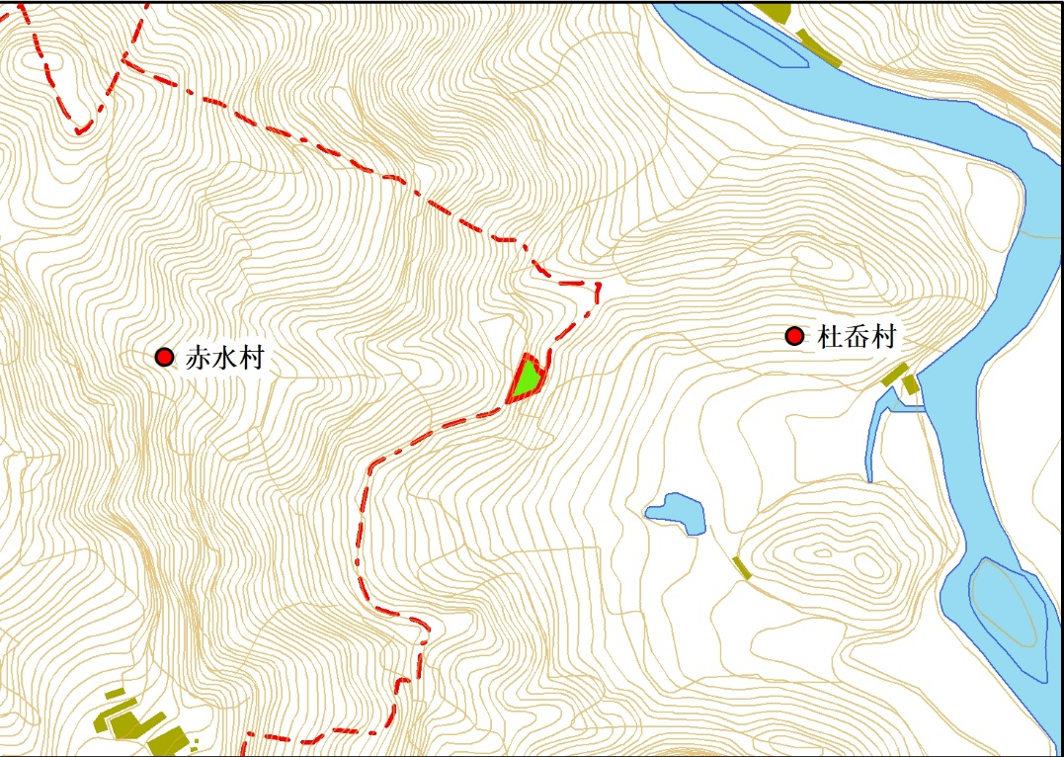

造林图式
○ ☆ ○ ☆ ○ ☆ ○ ☆

○ ☆ ○ ☆ ○ ☆ ○ ☆

∣ 3米

○ ☆ ○ ☆ ○ ☆ ○ — ☆
4米
○ 浙 江 楠（桢 楠）

☆ 金 钱 松

宁波市海曙区章水镇2025年度林相优化改造工程作业设计表15
工程名称：林相优化改造工程 类型：珍贵树种造林
建设  单位 | 章水镇 |  |  | 乡（镇） |  |  | 杜岙村 |  |  |  |  |  | 村 |  |  | 作业区编号： |  |  |  | 15
建设  地点 | 地形图图幅号： |  |  |  | 01 |  |  |  |  | 分类经营区： |  |  |  |  |  |  | 一般商品林区 |  |  |  | 小地名： |  |  | 大皎溪
自然  因子  调查  情况 | 地貌： |  | 低山 |  |  | 海拔： |  |  | 161米 |  |  | 坡向： |  |  | 东南 |  |  |  | 坡位： |  |  | 下 |  |  | 坡度： |  | 缓
 | 母岩类型： |  |  |  |  | 土壤名称： |  |  | 红壤 |  |  | 土层厚度： |  |  | 薄 |  |  |  | 土壤质地： |  |  | 壤土 |  |  | 原地类： |  | 乔木林地
 | 主要树种： |  | 阔叶混 |  |  | 郁闭度： |  |  | 0.7 |  |  | 植被种类： |  |  |  |  |  |  | 覆盖度： |  |  | 70%
设计 | 施工  面积： | 2 |  |  |  |  |  | 经营形式： |  |  | 集体 |  |  |  | 规划林种： |  |  | 用材林 |  |  |  |  | 栽植树种： |  |  | 浙江楠（桢楠）、金钱松
 | 混交  方式： | 行间 |  |  |  |  |  | 初植密度： |  |  | 45 |  |  |  | 苗木等级： |  |  | Ⅰ级 |  |  |  |  | 苗木数量： |  |  | 90株
 | 整地  方式： | 块状 |  |  |  |  |  | 整地规格： |  |  | 40×40厘米 |  |  |  | 植穴规格： |  |  | 40×40×30厘米 |  |  |  |  | 种植时间： |  |  | 2025.10
 | 抚育  方式： | 劈草、松土 |  |  |  |  |  | 化肥农药： |  |  |  |  |  |  | 造林用工： |  |  |  |  |  |  |  | 造林投资：
 | 其它：
乡（镇）审查意见：  盖章： 年 月 日 |  |  |  |  |  |  |  |  |  |  |  |  |  | 县（市、区）林业主管部门审批意见：  盖章： 年 月 日
作业设计变更情况：  盖章： 年 月 日 |  |  |  |  |  |  |  |  |  |  |  |  |  | 县（市、区）林业主管部门审批意见：  盖章： 年 月 日
设计人员：魏洋、张仁 设计日期：2025年4月2日
附图（1:10000地形图）

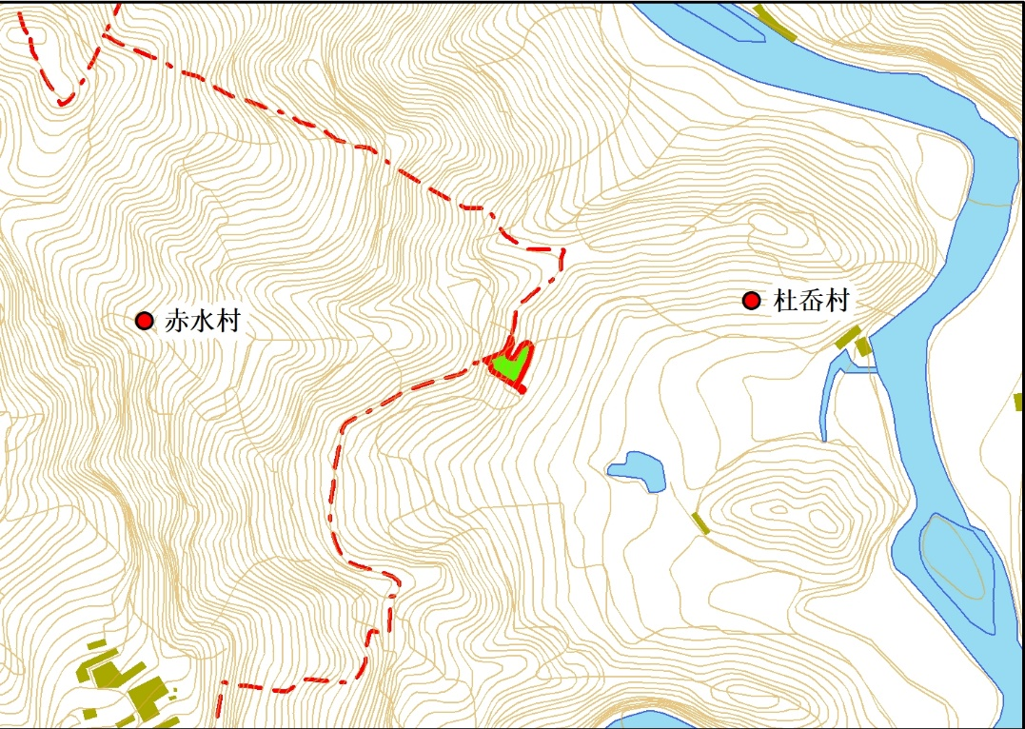

造林图式
○ ☆ ○ ☆ ○ ☆ ○ ☆

○ ☆ ○ ☆ ○ ☆ ○ ☆

∣ 3米

○ ☆ ○ ☆ ○ ☆ ○ — ☆
4米
○ 浙 江 楠（桢 楠）

☆ 金 钱 松

宁波市海曙区章水镇2025年度林相优化改造工程作业设计表16
工程名称：林相优化改造工程 类型：珍贵树种造林
建设  单位 | 章水镇 |  |  | 乡（镇） |  |  | 杜岙村 |  |  |  |  |  | 村 |  |  | 作业区编号： |  |  |  | 16
建设  地点 | 地形图图幅号： |  |  |  | 01 |  |  |  |  | 分类经营区： |  |  |  |  |  |  | 生态公益林区 |  |  |  | 小地名： |  |  | 蜈蚣山
自然  因子  调查  情况 | 地貌： |  | 低山 |  |  | 海拔： |  |  | 189米 |  |  | 坡向： |  |  | 东 |  |  |  | 坡位： |  |  | 中 |  |  | 坡度： |  | 缓
 | 母岩类型： |  |  |  |  | 土壤名称： |  |  | 红壤 |  |  | 土层厚度： |  |  | 薄 |  |  |  | 土壤质地： |  |  | 壤土 |  |  | 原地类： |  | 乔木林地
 | 主要树种： |  | 针阔混 |  |  | 郁闭度： |  |  | 0.8 |  |  | 植被种类： |  |  |  |  |  |  | 覆盖度： |  |  | 60%
设计 | 施工  面积： | 50 |  |  |  |  |  | 经营形式： |  |  | 集体 |  |  |  | 规划林种： |  |  | 水涵林 |  |  |  |  | 栽植树种： |  |  | 浙江楠（桢楠）、金钱松
 | 混交  方式： | 行间 |  |  |  |  |  | 初植密度： |  |  | 45 |  |  |  | 苗木等级： |  |  | Ⅰ级 |  |  |  |  | 苗木数量： |  |  | 2250株
 | 整地  方式： | 块状 |  |  |  |  |  | 整地规格： |  |  | 40×40厘米 |  |  |  | 植穴规格： |  |  | 40×40×30厘米 |  |  |  |  | 种植时间： |  |  | 2025.10
 | 抚育  方式： | 劈草、松土 |  |  |  |  |  | 化肥农药： |  |  |  |  |  |  | 造林用工： |  |  |  |  |  |  |  | 造林投资：
 | 其它：
乡（镇）审查意见：  盖章： 年 月 日 |  |  |  |  |  |  |  |  |  |  |  |  |  | 县（市、区）林业主管部门审批意见：  盖章： 年 月 日
作业设计变更情况：  盖章： 年 月 日 |  |  |  |  |  |  |  |  |  |  |  |  |  | 县（市、区）林业主管部门审批意见：  盖章： 年 月 日
设计人员：魏洋、张仁 设计日期：2025年4月2日
附图（1:10000地形图）

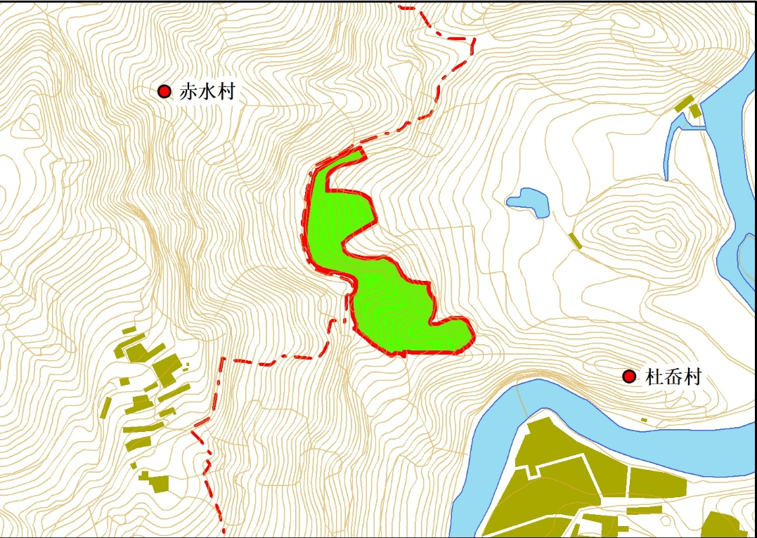

造林图式
○ ☆ ○ ☆ ○ ☆ ○ ☆

○ ☆ ○ ☆ ○ ☆ ○ ☆

∣ 3米

○ ☆ ○ ☆ ○ ☆ ○ — ☆
4米
○ 浙 江 楠（桢 楠）

☆ 金 钱 松

宁波市海曙区章水镇2025年度林相优化改造工程作业设计表17
工程名称：林相优化改造工程 类型：珍贵树种造林
建设  单位 | 章水镇 |  |  | 乡（镇） |  |  | 杜岙村 |  |  |  |  |  | 村 |  |  | 作业区编号： |  |  |  | 17
建设  地点 | 地形图图幅号： |  |  |  | 01 |  |  |  |  | 分类经营区： |  |  |  |  |  |  | 一般商品林区 |  |  |  | 小地名： |  |  | 蜈蚣山
自然  因子  调查  情况 | 地貌： |  | 低山 |  |  | 海拔： |  |  | 177米 |  |  | 坡向： |  |  | 东北 |  |  |  | 坡位： |  |  | 下 |  |  | 坡度： |  | 缓
 | 母岩类型： |  |  |  |  | 土壤名称： |  |  | 红壤 |  |  | 土层厚度： |  |  | 薄 |  |  |  | 土壤质地： |  |  | 壤土 |  |  | 原地类： |  | 乔木林地
 | 主要树种： |  | 阔叶混 |  |  | 郁闭度： |  |  | 0.8 |  |  | 植被种类： |  |  |  |  |  |  | 覆盖度： |  |  | 60%
设计 | 施工  面积： | 5 |  |  |  |  |  | 经营形式： |  |  | 集体 |  |  |  | 规划林种： |  |  | 用材林 |  |  |  |  | 栽植树种： |  |  | 浙江楠（桢楠）、金钱松
 | 混交  方式： | 行间 |  |  |  |  |  | 初植密度： |  |  | 45 |  |  |  | 苗木等级： |  |  | Ⅰ级 |  |  |  |  | 苗木数量： |  |  | 225株
 | 整地  方式： | 块状 |  |  |  |  |  | 整地规格： |  |  | 40×40厘米 |  |  |  | 植穴规格： |  |  | 40×40×30厘米 |  |  |  |  | 种植时间： |  |  | 2025.10
 | 抚育  方式： | 劈草、松土 |  |  |  |  |  | 化肥农药： |  |  |  |  |  |  | 造林用工： |  |  |  |  |  |  |  | 造林投资：
 | 其它：
乡（镇）审查意见：  盖章： 年 月 日 |  |  |  |  |  |  |  |  |  |  |  |  |  | 县（市、区）林业主管部门审批意见：  盖章： 年 月 日
作业设计变更情况：  盖章： 年 月 日 |  |  |  |  |  |  |  |  |  |  |  |  |  | 县（市、区）林业主管部门审批意见：  盖章： 年 月 日
设计人员：魏洋、张仁 设计日期：2025年4月2日
附图（1:10000地形图）

造林图式
○ ☆ ○ ☆ ○ ☆ ○ ☆

○ ☆ ○ ☆ ○ ☆ ○ ☆

∣ 3米

○ ☆ ○ ☆ ○ ☆ ○ — ☆
4米
○ 浙 江 楠（桢 楠）

☆ 金 钱 松

3、海曙区章水镇2025年度林相优化改造工程作业设计图

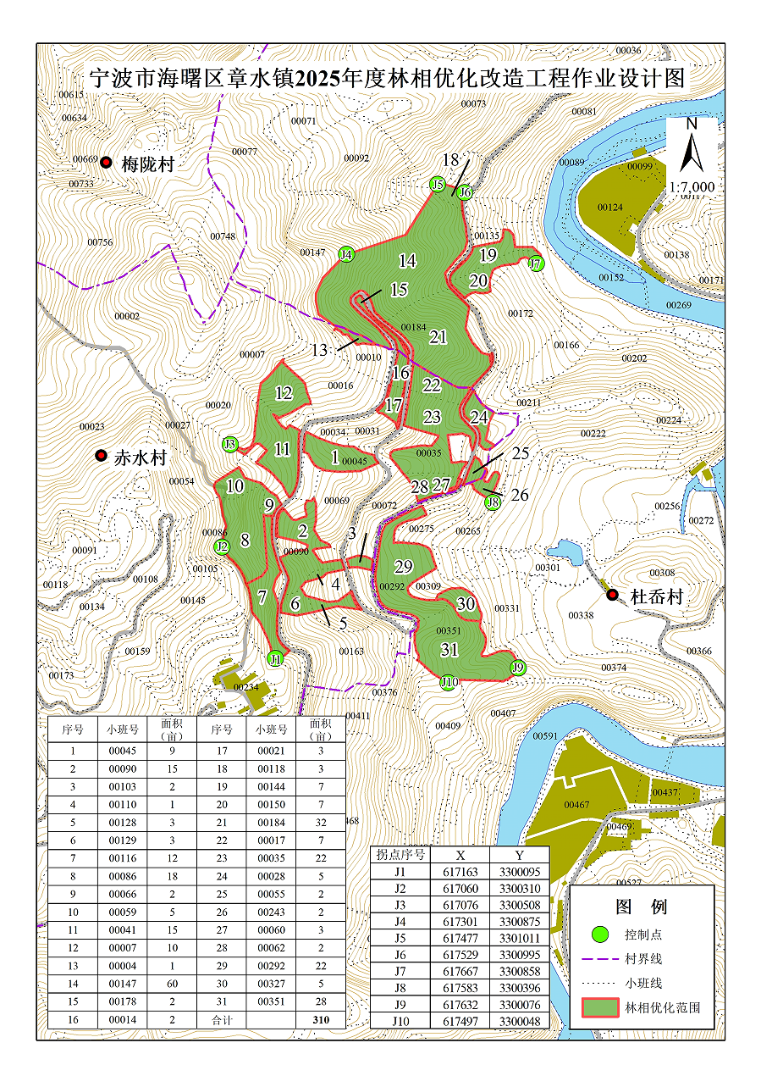

4、海曙区章水镇2025年度林相优化改造工程遥感影像图

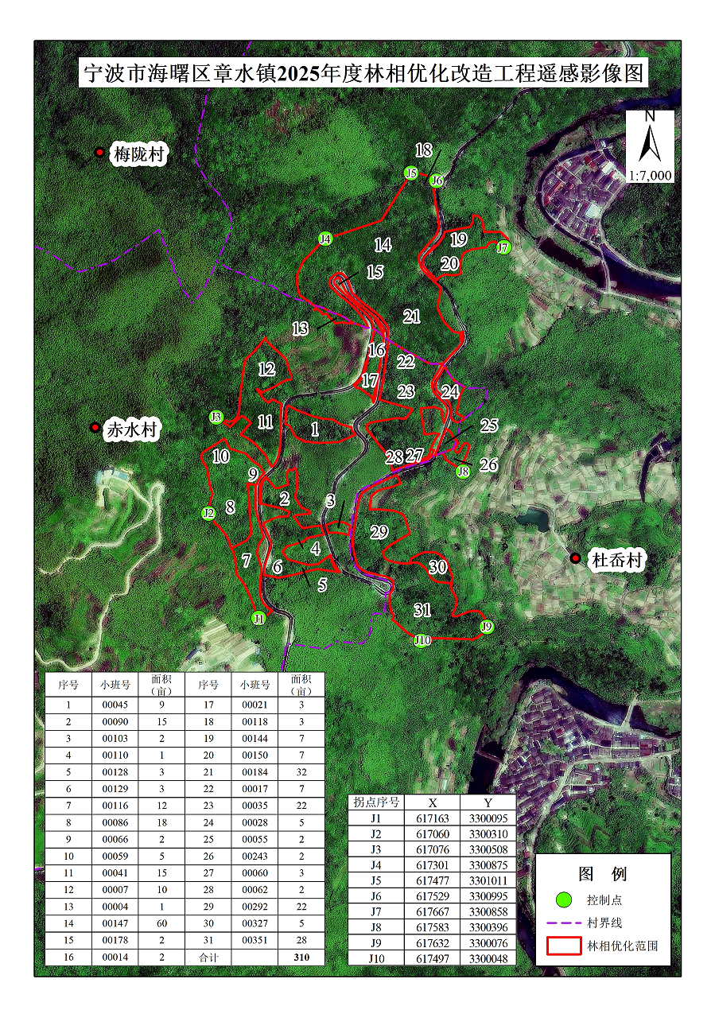

第三章 投标人须知
投标人须知前附表
注：本表是本项目的具体要求，是对投标人须知的具体补充和修改，如有不一致，以本表为准。
序号 | 条款号 | 条款名称 | 内容、要求
1 | 3.1 | 采购人 | 宁波市海曙区章水镇人民政府
2 | 3.2 | 采购代理机构 | 宁波名诚招标代理有限公司
3 | 3.3 | 政府采购监督管理部门 | 宁波市海曙区政府采购办公室
4 | 3.4 | 是否为专门面向小微企业采购 | 是 □否
5 | 10.3 | 质疑函递交方式、接收部门、联系电话和通讯地址 | 接收部门：方芳  联系电话：13968311598  通讯地址：宁波市海曙区江汇城496号姚江时代14幢3楼
6 | 13.1 | 采购代理服务费用的收取标准 | 根据国家发改委发改办价格[2003]857号通知和原国家计委计价格[2002]1980号文件规定的收费费率为取费标准下浮30%；
7 | 13.2 | 采购代理服务费的支付 | 本项目代理服务费由中标人支付，中标人必须在领取中标通知书时一次性全额支付，代理服务费金额为固定金额，不随合同金额的增减而浮动。
8 | 17.1 | 现场考察 | 不统一组织，投标人自行考察。  □统一组织  时间： 年 月 日 时 分  地点：  现场考察联系人及联系电话：  备注：如投标人未参加采购人统一组织的现场考察，视同放弃现场考察，由此引起的一切责任由投标人自行承担。
9 | 21.1 | 资格要求响应文件的组成 | 1.投标人资格声明函  2.法人或者其他组织的营业执照等登记证明文件复印件  3.中小企业声明函或残疾人福利性单位声明函或监狱企业证明文件。
10 |  | 商务技术文件的组成 | 1.投标函；  2.法定代表人身份证复印件（双面）或法定代表人授权委托书及其附件；  3.采购需求响应表；  4.项目实施人员情况表；  5.类似项目业绩一览表；  6.服务方案等与项目评审及履行合同有关的其他资料。
11 |  | 报价要求响应文件的组成 | 1.开标一览表；  2.投标报价组成明细表；
12 | 26.1 | 投标有效期 | 90日历天
13 | 29.1 | 投标截止时间及地点 | 见招标公告（投标邀请）
14 | 31.2 | 投标文件解密时间 | 开标后30分钟内（以电子交易系统解密倒计时为准）
15 | 35.2 | 评标方法 | □最低评标价法  综合评分法
16 | 38 | 中标候选人的数量 | 所有有效的投标人
17 | 40.1 | 中标人的确定 | □采购人委托评标委员会确定  采购人确定
18 | 40.2 | 中标候选人并列的处理原则 | 本项目采用综合评分法，采取由并列的供应商随机抽取的方式确定中标候选顺序。

一、总则
1.适用范围
本招标文件适用于本次公开招标所述的服务采购。
2.定义
2.1书面形式：包括信件、电报、电传、传真等可以有形地表现所载内容的形式。以电子数据交换、电子邮件等方式能够有形地表现所载内容，并可以随时调取查用的数据电文，视为书面形式。
2.2实质性条款：标注“▲”的属于招标文件的实质性要求条款。
2.3公章：投标人在投标文件及通知等事项的书面文件中的单位盖章、公章等处，均仅指与投标当事人名称全称相一致的标准公章（行政章），不得使用其它形式，如带有“专用章”“业务章”等字样的印章。
2.4电子签章：为投标人单位法定名称电子公章。
2.5依法获取招标文件：供应商按照招标公告（投标邀请）第三条的约定实施，并最终在政采云平台系统后台显示通过。

3.采购人、采购代理机构及投标人
3.1采购人：是指依法开展政府采购活动的国家机关、事业单位、团体组织。本项目的采购人见投标人须知前附表。
3.2采购代理机构：是指从事采购代理业务的社会中介机构。本项目的采购代理机构见投标人须知前附表。
3.3政府采购监督管理部门：各级人民政府指定的有关部门依法履行与政府采购活动有关的监督管理职责。本项目的政府采购监督管理部门见投标人须知前附表。
3.4投标人（供应商）：是指向采购人提供服务、货物或者工程的法人、其他组织或者自然人。本项目的投标人须满足招标公告（投标邀请）中关于申请人的资格要求的规定。
若投标人须知前附表中明确本项目专门面向中小企业采购，如投标人非中小企业的，其投标将被认定为投标无效。
3.5本项目不接受联合体投标。
3.6单位负责人为同一人或者存在直接控股、管理关系的不同供应商，不得参加同一合同项下的政府采购活动。否则其投标将被认定为投标无效。
3.7为本项目提供过整体设计、规范编制或者项目管理、监理、检测等服务的供应商，不得再参加本项目的采购活动。否则其投标将被认定为投标无效。
3.8关于分公司投标：除银行、保险、石油石化、电力、电信等特殊行业外，法人的分支机构由于不能独立承担民事责任，不能以分支机构的身份参加政府采购，只能以法人身份参加。
4.资金来源
4.1本项目的采购人已获得足以支付本次招标后所签订的合同项下的资金。
4.2项目预算金额和各标项最高限价见招标公告（投标邀请）。
5.投标委托
投标文件的签署人为投标人的法定代表人的，在投标文件中提供法定代表人身份证正反面复印件。如投标人的法定代表人委托他人签署投标文件办理投标事务的，投标文件中提供投标人的法定代表人出具的授权委托书及授权代表的身份证正反面复印件，授权代表应当为投标人的在职员工，并在投标文件中提供投标人为其缴纳社保的证明材料。
根据政府采购相关法律、法规、规章、文件规定并满足招标文件规定资格条件的非法人组织参加本项目投标并由单位负责人签署的相关投标资料与招标文件规定由法定代表人签署的的文件材料具有同等效力。
6.投标费用
不论投标的结果如何，投标人自行承担所有与准备和参加投标有关的费用。

7.适用法律
本项目采购人、采购代理机构、投标人、评标委员会的相关行为均受《中华人民共和国政府采购法》《中华人民共和国政府采购法实施条例》《政府采购货物和服务招标投标管理办法》等政府采购法律法规的约束，其权利亦受到上述法律法规的保护。
8.知识产权
投标人应保证在本项目使用的任何产品（包括部分使用），不会产生因第三方提出侵犯其著作权、专利权、商标权等知识产权而引起法律或经济纠纷。如果任何第三方提出侵权指控，由投标人与该第三方交涉并承担由此发生的一切责任、费用和赔偿。
投标人采用自身所不拥有的知识产权，无论是否在投标报价中单独列明，采购人均视为报价已包含投标人合法获取该知识产权的相关费用。
9.转包与分包
9.1本项目依法不允许转包。
9.2本项目允许大中型企业向一家或者多家小微企业分包，但项目中的主体、关键性工作的必须由中标人完成。
政府采购合同分包履行的，中标人就采购项目和分包项目向采购人负责，分包供应商就分包项目承担责任。
10.质疑和投诉
10.1供应商认为招标文件、招标过程和中标结果使自己的权益受到损害的，可以根据《中华人民共和国政府采购法》《中华人民共和国政府采购法实施条例》和《政府采购质疑和投诉办法》的有关规定，依法向采购人或采购代理机构提出质疑。
10.2供应商应按《第七章 政府采购供应商质疑函及投诉书格式》提供的格式和《政府采购质疑和投诉办法》的要求，在法定质疑期内以书面形式提出质疑，超出法定质疑期提交的质疑将被拒绝。针对同一采购程序环节的质疑应一次性提出。
10.3采购代理机构质疑函接收部门、联系电话和通讯地址，见投标人须知前附表。
11.投标人信用记录查询及使用
11.1信用信息查询渠道：“信用中国”网站（www.creditchina.gov.cn）、中国政府采购网（www.ccgp.gov.cn）。
11.2信用信息查询截止时点：投标截止时间后至评审结束前。
11.3信用信息查询记录和证据留存的具体方式：由采购代理机构工作人员将查询网页打印、签字并与其他采购文件一并存档备查。
投标人不良信用记录以采购代理机构查询结果为准。在招标文件规定的查询时间之外，网站信息发生的任何变更均不作为资格审查依据。投标人自行提供的网站查询结果材料亦不作为资格审查依据。
11.4信用信息的使用规则：投标人存在招标文件明确的不良信用记录的，其投标将被认定为投标无效。
12.政府采购信息发布媒体
本项目政府采购信息发布在宁波政府采购网（http://www.nbzfcg.cn/）、浙江政府采购网（https://zfcg.czt.zj.gov.cn/）。
13.采购代理服务费用的收取标准和方式
13.1采购代理服务费用的收取标准：见投标人须知前附表。
13.2采购代理服务费的支付：见投标人须知前附表。
14.其他
14.1招标文件的标题和序号只是为了查阅方便，不影响对招标文件的理解。
14.2投标人提交的投标文件针对招标文件同一条款出现不同表述（响应）的，在合同签订或履行中发现存在上述情形的，按照有利于采购人的标准执行。
14.3招标文件要求携带原件备查的资料，如该资料可以通过互联网或者相关信息系统查询的，投标人能够当场提供账号、网址等进行查询、核实资料真伪及有关数据的，视同提供了原件。
二、招标文件
15.招标文件的编制依据与构成
招标文件共七章。由下列文件以及在招标过程中发出的澄清或修改文件组成，内容如下：
第一章 投标邀请
第二章 商务要求
第三章 采购需求
第四章 投标人须知
第五章 评标方法和标准
第六章 合同文本
第七章 投标文件格式
第八章 政府采购供应商质疑函及投诉书范本
16.招标文件的询问、澄清和修改
16.1询问
投标人对招标文件有疑问，可以向采购人或采购代理机构询问，采购人或采购代理机构将依法对潜在投标人的询问作出答复。
16.2澄清和修改
（1）采购人或采购代理机构可以主动地或在解答投标人提出的问题时对已发出的招标文件进行必要的澄清或者修改。澄清或者修改将在招标公告发布媒体发布更正公告，澄清或者修改的内容为招标文件的组成部分，对投标人起约束作用。
（2）潜在投标人在收到书面形式通知后，认为澄清或者修改的内容影响投标文件编制的，应当在收到书面通知后及时将有关意见以书面形式向采购人或采购代理机构提出，否则，采购人或采购代理机构视为潜在投标人完全接受澄清或者修改的内容，且不影响投标文件编制。
（3）潜在投标人要求澄清和回复的书面材料应当加盖单位公章并注明日期。
（4）潜在投标人必须保证获取招标文件时所提供资料的真实和准确，并确保联系方式的畅通，否则，由此导致采购人或采购代理机构无法及时通知有关事项造成的后果由投标人自行承担。
17.现场考察及召开开标前答疑会
17.1现场考察事项见投标人须知前附表。
17.2潜在投标人应当在通知的时间准时参加现场考察，否则自行承担未及时参加造成的后果。除采购人的原因外，投标人自行负责现场考察造成的自身或第三人的人身伤害、财产损失或损坏的责任。
17.3本项目不组织召开开标前答疑会。
三、投标文件的编制
18.投标范围
18.1项目有多个标项，投标人可以对招标文件其中某一个或几个标项进行投标。
18.2投标人应当对所投标项的“采购需求”所列的全部内容进行投标，如仅响应所投标项中的部分内容，其对该标项的投标将被认定为投标无效。
19.投标文件中标准和计量单位的使用
19.1无论招标文件中是否要求，投标人所提供的服务及伴随的货物和工程均应符合国家强制性标准。
19.2投标人与采购人或采购代理机构之间与投标有关的所有往来通知、函件和投标文件均用中文表述。投标人随投标文件提供的证明文件和资料可以为其它语言（文字），但必须附中文译文，未提供中文译文的视为未提供。翻译的中文资料与外文资料出现差异时，以中文为准。
19.3除招标文件中有特殊要求外，投标文件中所使用的计量单位，应采用中华人民共和国法定计量单位。
20.投标文件的形式
本项目采用电子投标文件形式，分为电子加密投标文件和备份投标文件两种。
20.1电子加密投标文件是指通过“政采云电子投标客户端”完成投标文件编制后生成并加密的数据电文形式的加密标书，后缀名为【.jmbs】。
20.2备份投标文件是指与电子加密投标文件同时生成的数据电文形式的备份标书，后缀名为【.bfbs】。
21.投标文件内容的构成
21.1投标人编写的投标文件应包含资格要求响应文件、商务技术文件和报价要求响应文件。
上述各项文件的组成内容见投标人须知前附表，未列入其中的内容，投标人认为需要的可以自行提供相关材料。
21.2招标文件明确要求在投标文件中附（提交）证明材料而投标人未在投标文件中提供的，不被认定为对具体条款作出响应。提供的合同等证明材料应当是完整无删减、无遮挡（盖）、页码连续的原始文件的复印件，否则因证明材料缺少评审所需的关键或必要的信息或因中间页码缺失导致无法有效认定造成不予认可的风险和责任由投标人自行承担。
22.投标文件的制作
投标人应当安装“政采云电子投标客户端”，按照招标文件和政采云平台的要求编制并加密投标文件。投标文件的制作应满足以下规定：
（1）由投标人使用电子交易系统提供的投标文件制作工具制作生成。
（2）投标人应完整地填写投标函、开标一览表等招标文件提供的格式文件，以及为响应招标文件的实质性要求及项目评审必须提供的其他材料。
注：投标人应准确设置评审关联定位，避免未设置或设置错误导致投标文件被误读、漏读或者查找不到相关内容。
23.投标文件的签署及盖章
电子签章操作指南详见《政府采购项目电子交易管理操作指南-供应商》,系统要求进行电子签章的文件，按系统要求签章。
（1）招标文件要求签字的应当由投标人的法定代表人或经其正式授权的代表签字或盖章，因未获取电子姓名签章无法直接在系统中进行法定代表人或其授权代表电子签名操作的，可以线下签字或盖章后扫描上传。
（2）《第六章 投标文件格式》提供的相关文件要求加盖公章处，投标人均应加盖公章，可使用电子公章在线签章或线下加盖公章后扫描上传。
（3）投标文件若有错、漏处等必须修改的，修改处应当加盖投标人公章或者由投标人的法定代表人或其授权代表签字或盖章。
24.投标报价要求
24.1投标人的报价应当包括满足本次招标全部采购需求所要求提供的服务，以及伴随的货物（如有）。
24.2投标人应在分项报价表上标明分项服务、伴随的货物的价格（如适用）和总价，未标明的视同包含在投标报价中。
24.3投标报价及结算货币均为人民币，针对本项目的投标报价（包含分项报价）只允许有一个，不接受有选择的或有附加条件的投标报价（包含分项报价）。
24.4投标报价（包含分项报价）不允许为0元（即赠送），采购人不予接受，其投标文件按照投标无效处理。
25.投标保证金
本项目无须投标人缴纳投标保证金。
26.投标有效期
26.1投标有效期为从投标截止之日算起的日历天数，投标有效期见投标人须知前附表。
26.2在投标有效期内，投标人的投标保持有效，投标人不得要求撤销或修改其投标文件。投标有效期不满足要求的投标，其投标将被认定为投标无效。
26.3因特殊原因，采购人或采购代理机构可在原投标有效期截止之前，要求投标人延长投标文件的有效期。接受该要求的投标人将不会被要求和允许修正其投标文件。投标人也可以拒绝延长投标有效期的要求，且不承担任何责任。上述要求和答复都以书面形式提交。
四、投标文件的提交
27.电子加密投标文件的提交
投标人应当在投标截止时间前将电子加密投标文件上传至政采云平台，成功上传后，投标人可自行打印投标文件接收回执。
28.备份投标文件的提交
投标人可以在投标截止时间前提交备份投标文件。备份投标文件的载体必须密封包装，密封包装应当清楚的标明项目名称、项目编号、投标人名称并加盖公章。采购人或采购代理机构拒绝接收未按照规定密封、标注、盖章的备份投标文件。
29.投标截止时间及地点
29.1投标截止时间及地点见招标公告（投标邀请）。
29.2采购人或采购代理机构可以根据项目情况，推迟投标截止时间。在此情况下，采购人、采购代理机构和投标人受投标截止时间约束的所有权利和义务均应延长至新的截止时间。
30.投标文件的修改和撤回
30.1投标人在投标截止时间前，可以对已经提交的投标文件进行补充、修改或者撤回。
对已经完成传输递交的电子加密投标文件进行补充或者修改的，应当先行撤回原文件，补充、修改后重新传输递交。投标人在投标截止时间前未重新完成传输递交的，视为撤回投标文件。投标截止时间后递交的电子加密投标文件，电子交易平台将拒收。
30.2投标人在投标截止时间前递交了需要补充或修改的电子加密投标文件的备份投标文件的，可以重新提交补充或修改后的备份投标文件。
30.3投标截止时间后，投标人不得对其投标文件进行补充、修改。
五、开标与评标
31.开标
31.1采购代理机构按招标文件规定的时间通过电子交易平台组织公开开标，所有投标人均应当准时在线参加。
31.2开标时，采购代理机构依托电子交易平台发起开始解密指令，各投标人应在30分钟内（以电子交易系统解密倒计时为准）对本单位的投标文件进行解密。
31.3开标时，采购代理机构将通过网上开标系统公布开标结果，公布内容包括投标人名称、投标报价及招标文件规定的其他内容。
31.4投标人如未在线参加开标的，视同认可开标结果，事后不得对开标结果提出异议。同时，投标人因未在线参加开标而导致电子加密投标文件无法按时解密等一切后果由投标人自行承担。
31.5发生电子加密投标文件解密失败的情形，如投标人已按招标文件规定提交了备份投标文件，将由采购代理机构按政采云平台操作规范将备份投标文件上传至政采云平台异常端口处理，上传成功后，电子加密投标文件自动失效；使用备份文件仍无法成功或投标人未按规定提交备份投标文件的，视为撤回投标文件。
电子加密投标文件已按时解密的，备份投标文件自动失效。
31.6开标过程由采购代理机构负责记录，由参加开标的投标人代表和相关工作人员签字确认后随采购文件一并存档。
投标人代表对开标过程和开标记录有疑义，以及认为采购人或采购代理机构相关工作人员有需要回避的情形的，应当场提出询问或者回避申请。
32.资格审查及组建评标委员会
32.1开标结束后，采购人或采购代理机构依据法律法规和招标文件中规定的内容对投标人的资格进行审查，未通过资格审查的投标人不进入评标，通过资格审查的投标人不足3家的不得进行评标。
32.2评标委员会由采购人代表和评审专家组成，成员为5人以上单数。
33.投标文件符合性审查与澄清
33.1评标委员会负责对符合资格要求的投标人的投标文件进行符合性审查，以确定其是否满足招标文件的实质性要求。
33.2对于投标文件中含义不明确、同类问题表述不一致或者有明显文字和计算错误的内容，以及评标委员会认为投标人的报价明显低于其他通过符合性审查投标人的报价，有可能影响产品质量或者不能诚信履约的，评标委员会将以书面形式要求投标人作出必要的澄清、说明或者补正。
投标人的澄清、说明或者补正通过电子交易平台交换数据电文，投标人提交使用电子签名的相关数据电文或通过平台上传投标人的法定代表人或其授权的代表签字或加盖公章的文件的扫描件。给予投标人提交澄清、说明或补正的时间不少于30分钟，投标人已经明确表示澄清说明或补正完毕的除外。投标人的澄清、说明或者补正不得超出投标文件的范围或者改变投标文件的实质性内容。
33.3投标人的澄清、说明或补正将作为投标文件的一部分。
33.4报价修正
电子交易平台客户端里开标一览表录入的投标报价与报价要求响应文件中的开标一览表投标报价不一致的，以报价要求响应文件中的投标报价为准。投标文件报价出现前后不一致的，按照下列规定修正：
（1）投标文件中开标一览表（报价表）内容与投标文件中相应内容不一致的，以开标一览表（报价表）为准；
（2）大写金额和小写金额不一致的，以大写金额为准；
（3）单价金额小数点或者百分比有明显错位的，以开标一览表的总价为准，并修改单价；
（4）总价金额与按单价汇总金额不一致的，以单价金额计算结果为准。
同时出现两种以上不一致的，按照前款规定的顺序修正。修正后的报价由投标人确认，经投标人确认后产生约束力，投标人不确认的，其投标无效。
34.投标无效
34.1根据本招标文件的规定，评标委员会审查每份投标文件，以确定其是否满足招标文件的实质性要求。投标人不得通过修正或撤销不符合要求的偏离，从而使其投标实质上响应招标文件要求。
评标委员会决定投标文件的响应性只根据招标文件的要求和投标文件内容。
34.2投标人存在下列情况之一的，投标无效:
（1）投标文件未按招标文件要求签署、盖章而影响投标文件效力的；
（2）不具备招标文件中规定的资格要求的（包括未提交有效的资格证明文件）；
（3）未对招标文件的实质性条款作出响应（包括未按要求提交证明文件）的；
（4）报价超过招标文件中规定的预算金额或者最高限价或单项限价的；
（5）投标文件含有采购人不能接受的附加条件的；
（6）投标文件中含有虚假材料的；
（7）投标人违背诚实信用原则的；
（8）仅提交备份投标文件的；
（9）法律、法规和招标文件规定的其他无效情形。
35.比较与评价
35.1评标委员会按照招标文件规定的评标方法和标准，对符合性审查合格的投标文件进行商务和技术评估，综合比较与评价。
35.2评标严格按照招标文件的要求和条件进行。根据实际情况，在投标人须知前附表中规定采用下列一种评标方法，详细评标标准见招标文件第四章：
（1）最低评标价法，是指投标文件满足招标文件全部实质性要求，且投标报价最低的投标人为中标候选人的评标方法。
（2）综合评分法，是指投标文件满足招标文件全部实质性要求，且按照评审因素的量化指标评审得分最高的投标人为中标候选人的评标方法。
36.废标的情形
在本项目招标采购中，出现下列情形之一的，应予废标：
（1）符合资格要求的投标人或者对招标文件作实质响应的投标人不足三家的；
（2）出现影响采购公正的违法、违规行为的；
（3）投标人的报价均超过了采购预算，采购人不能支付的；
（4）因重大变故，采购任务取消的。
（5）电子交易平台无法正常运行，无法保证电子交易的公平、公正和安全的情况。
37.中止电子交易活动的情形
采购过程中出现以下情形，导致电子交易平台无法正常运行，或者无法保证电子交易的公平、公正和安全时，采购组织机构可中止电子交易活动：
（1）电子交易平台发生故障而无法登录访问的；
（2）电子交易平台应用或数据库出现错误，不能进行正常操作的；
（3）电子交易平台发现严重安全漏洞，有潜在泄密危险的；
（4）病毒发作导致不能进行正常操作的；
（5）其他无法保证电子交易的公平、公正和安全的情况。
出现前款规定情形，不影响采购公平、公正性的，采购组织机构可以待上述情形消除后继续组织电子交易活动；影响或可能影响采购公平、公正性的，将重新采购。

38.中标候选人的确定原则及标准
本项目评审采用综合评分法的，评标结果按评审后得分由高到低顺序排列。得分相同的，按投标报价由低到高顺序排列。
39.编写评标报告
根据全体评标委员会成员签字的原始评标记录和评标结果编写评标报告，评标报告由评标委员会全体成员签字。评标委员会成员对需要共同认定的事项存在争议的，应当按照少数服从多数的原则作出结论。持不同意见的评标委员会成员应当在评标报告上签署不同意见及理由，否则视为同意评标报告。
六、授予合同
40.中标人的确定
40.1中标人确定主体见投标人须知前附表，确定排名第一位的中标候选人为中标人。
40.2中标候选人并列的处理原则见投标人须知前附表。
41.中标结果公告
自中标人确定之日起2个工作日内，采购代理机构在招标公告发布媒体上公告中标结果。
42.中标通知书和招标结果通知书
42.1在公告中标结果的同时，采购代理机构向中标人发出中标通知书，向未中标的投标人发出招标结果通知书。
42.2因重大变故采购任务取消时，采购人有权拒绝任何投标人中标，且对受影响的投标人不承担任何责任。
43.签订合同
采购人按照招标文件和中标人投标文件的规定，与中标人签订书面合同。

第四章 评标方法和标准
一、总则
遵循公开、公正、公平、择优和诚实信用的原则，评标人员应本着认真、公正、诚实、廉洁的精神进行评标工作，择优推荐中标候选人。评标委员会成员必须严格遵守保密规定，不得泄露评标的有关情况。
二、评标方法
1.评标时，评标委员会各成员独立对每个投标人的投标文件进行评价，根据评委打分表的评分标准和评分范围，逐栏打分并汇总。评分均为小数点后四舍五入保留二位小数。评委打分表中分值重复的数值上限不含本数,下限含本数。各投标人的最终评标得分为所有评委评分的算术平均数，小数点后四舍五入保留二位小数。
2.符合采购标的对应的中小企业划分标准所属行业：2025年度章水镇林相优化项目，属于农、林、牧、渔业。
注：营业收入20000万元以下的为中小微型企业。其中，营业收入500万元及以上的为中型企业；营业收入50万元及以上的为小型企业；营业收入50万元以下的为微型企业。；
中小企业划分标准以《工业和信息化部、国家统计局、国家发展和改革委员会、财政部关于印发中小企业划型标准规定的通知》（工信部联企业[2011]300号）规定的划分标准为准。
三、评审程序
1.资格审查
由采购人或采购代理机构对投标人进行资格审查。资格审查内容如下：
序号 | 评审内容 | 审查要求 | 要求说明
1 | 基本资质 | 满足《中华人民共和国政府采购法》第二十二条第一款规定 | 资格要求响应文件内提供《供应商资格声明函》
2 | 营业执照 | 合法有效 | 资格要求响应文件内提供有效的营业执照或事业单位法人证书或社会团体法人登记证书或民办非企业单位登记证书等机构登记证明，应完整清晰的体现出证明材料的全部内容。
3 | 特定资质 | 无 | /
4 | 落实政府采购政策需满足的资格要求 | 投标人为中小企业 | 提供符合要求的中小企业声明函或残疾人福利性单位声明函或监狱企业证明文件
5 | 信用情况 | 未被“信用中国”（www.creditchina.gov.cn)、中国政府采购网（www.ccgp.gov.cn）列入失信被执行人、重大税收违法失信主体、政府采购严重违法失信行为记录名单 | 无需提供材料。
资格审查指标通过标准：投标人必须通过资格审查表中的全部评审指标。
2.符合性审查
评标委员会对通过资格审查的投标人的投标文件进行符合性审查，以确定其是否满足招标文件的实质性要求。符合性审查内容如下：
序号 | 评审内容 | 要求 | 要求说明
1 | 投标报价 | 格式、金额符合招标文件要求并加盖公章 | 投标文件内提供《开标一览表》
2 | 投标函 | 投标函格式、填写符合招标文件要求并加盖公章 | 投标文件内提供《投标函》
3 | 投标文件签署（或盖姓名章） | 投标文件的签署人具有法定签署权或获得有效授权。 | 法定代表人参加投标的，投标文件内提供身份证正反面复印件；授权代表参加投标的，投标文件内提供法定代表人授权委托书及其附件。
4 | 投标文件盖章 | 投标文件按照招标文件要求进行盖章 | 投标文件相关资料盖章满足招标文件要求
5 | 采购需求要求响应 | 符合招标文件采购需求中明确的实质性要求。 | 投标文件内提供采购需求响应表、合同要求响应表
6 | 招标文件其他实质性要求 | 投标文件的响应满足招标文件的实质性要求 | 按照招标文件要求提供响应材料
7 | 其他要求 | 符合法律、行政法规规定的其他条件或不存在招标文件列明的拒绝投标、不允许存在的其他情形 | 无需提供材料
符合性审查指标通过标准：投标人必须通过符合性审查表中的全部评审指标。
3.详细审查和评分（评标标准兼评委打分表）
类别 | 评分内容 | 类别 | 分值 | 评分标准
商务技术分  （90分） | 项目了解 | 主观分 | 6 | 根据投标人提供对本项目的了解和分析等进行评审。  对本项目背景情况了解透彻、分析内容全面、清晰、到位的得6分；  对本项目背景情况了解较透彻、分析内容较全面、较清晰、基本到位的得4分；  对本项目背景情况了解不清、分析内容缺失、片面的得2分；  未提供的不得分。
 | 技术响应 | 客观分 | 10 | 对采购文件中“第二章采购需求的一-六”的具体响应情况进行评审，完全响应且符合招标文件要求的得10分，每负偏离一条扣1分，10分扣完做无效标处理。
 | 服务方案 | 主观分 | 8 | 根据投标人提供的服务方案（包括并不限于规划思路、林地清理、整体挖穴、栽植方法、抚育管理等方案）进行评审。  服务方案完整、详细、完全满足本项目需求、操作性强的得8分；  服务方案较完整、细节上略有欠缺，能基本满足本项目的需求、具备一定可行性的得6分；  服务方案不够完整、粗糙片面、无法满足本项目需求、缺乏可行性的得3分；  未提供的不得分。
 | 重难点分析及解决措施 | 主观分 | 5 | 本项目在实施过程中的重点、难点分析的针对性、完整性、切实可行性等进行评审。  对项目难点重点分析全面、详细、完整、具有针对性和可行性的得5分；  对项目难点重点分析较全面、较详细、较完整、具有一定针对性和可行性的得4分；  对项目难点重点分析不够全面、不够详细、针对性和可行性一般的得2分；  未提供的不得分。
 |  | 主观分 | 5 | 根据投标人提供的重难点分析后，提出相应的解决办法及措施的可行性等进行评审。  项目重难点的解决办法及措施全面合理、具有针对性、可行性的得5分；  项目重难点的解决办法及措施较全面合理、具有一定针对性、可行性的得4分；  项目重难点的解决办法及措施不够全面、不够合理、针对性、可行性一般的得2分；  未提供的不得分。
 | 突发性事件的应急预案 | 主观分 | 5 | 根据投标人应对突发性事件时（如台风、暴雨、火灾等情况）的应急预案等进行评审。  提供的应急预案内容详细、全面、清晰、操作性强的的得5分；  提供的应急预案内容较详细、较全面、较清晰、操作性一般的得4分；  提供的应急预案内容简略、片面、模糊不清、缺乏操作性的得2分；  未提供的不得分。
 | 实施计划 | 主观分 | 6 | 根据投标人对本项目的计划进度安排、进度控制、时间节点的把控等进行评审。  计划进度安排合理、进度控制措施详细、时间节点把控科学、能满足采购人需求的得6分；  计划进度安排较合理、进度控制措施较详细、时间节点把控较科学、基本能满足采购人需求的得4分；  计划进度安排不够合理、进度控制措施不够详细、时间节点把控不够科学、不能满足采购人需求的得2分；  未提供的不得分。
 | 质量保障方案 | 主观分 | 6 | 根据投标人苗木起苗、运输等保障苗木质量保障方案进行评审。  苗木质量保障方案内容详细全面、流程清晰、保障措施到位的得6分；  苗木质量保障方案内容较详细全面、流程较清晰、保障措施较到位的得4分；  苗木质量保障方案内容不够详细全面、流程不够清晰、保障措施不够到位的得2分；  未提供的不得分。
 | 安全生产、文明作业、环保措施 | 主观分 | 4 | 根据投标人提供的安全生产措施进行评审。  安全生产措施内容齐全、措施到位、满足采购人需求的得4分；  安全生产措施相对完整、措施基本可行、基本满足采购人需求的得3分；  安全生产措施较少、可行性较低、不能满足采购人需求的得2分；  未提供的不得分。
 |  | 主观分 | 4 | 根据投标人提供的文明作业措施进行评审。  文明作业措施内容齐全、措施到位、满足采购人需求的得4分；  文明作业措施相对完整、措施基本可行、基本满足采购人需求的得3分；  文明作业措施较少、可行性较低、不能满足采购人需求的得2分；  未提供的不得分。
 |  | 主观分 | 4 | 根据投标人提供的环保措施进行评审。  环保措施内容齐全、措施到位、满足采购人需求的得4分；  环保措施相对完整、措施基本可行、基本满足采购人需求的得3分；  环保措施较少、可行性较低、不能满足采购人需求的得2分；  未提供的不得分。
 | 服务便捷性 | 主观分 | 5 | 根据投标人的服务便捷性进行评审。  投标人能提供便捷的服务、完全满足本项目需求的得5分；  投标人提供的服务较便捷、基本满足本项目的需求的得4分；  投标人提供的服务便捷性欠佳，无法满足本项目需求的得2分；  未提供的不得分。
 | 其他服务有关承诺 | 主观分 | 5 | 根据投标人提供的其他服务有关承诺进行评审。  服务承诺内容符合项目实际、执行方式操作性强的得5分；  服务承诺内容较符合项目实际、执行方式操作性较强的得4分；  服务承诺内容笼统、与实际有偏差的得2分；  未提供的不得分。
 | 项目团队 | 主观分 | 6 | 根据投标人提供拟派本项目人员的数量是否充足、作业能力是否优秀、有类似施工作业能力等方面进行评审。  拟派项目人员数量充足、作业能力优秀、类似施工作业能力强的得6分；  拟派项目人员数量略有不足、作业能力一般、有类似施工作业能力但能力欠佳的得4分；  拟派项目人员数量不足、作业能力较差、无类似施工作业能力的得2分；  未提供的不得分。
 | 业绩 | 客观分 | 1 | 自2022年1月1日（以合同签订时间为准）以来，具有类似业绩的每个得0.5分，最高得1分。（投标文件提供合同及业主单位评价复印件加盖公章）
 | 苗木基地 | 客观分 | 2 | 提供本次采购相关的苗木基地具有林木种子生产经营许可证的得2分；
 |  | 主观分 | 8 | 根据投标人提供的苗木基地介绍情况进行评审（8分）  苗木基地介绍详细、基地现状照片清晰全面、提供的苗木清单完全符合本项目需求的得8分；  苗木基地介绍相对详细、基地现状照片不够清晰全面或未提供、提供的苗木清单基本符合本项目需求的得6分；  苗木基地介绍不清楚、基地现状照片模糊或未提供、提供的苗木清单不符合本项目需求的得3分。未提供的不得分。
价格  （10分） | 价格分为参与评审的价格得分，参与评审的价格=各标项投标报价（总价）；  评标基准价=满足招标文件要求且“参与评审的价格”中最低的价格；  参与评审的价格为评标基准价的，其价格得分为满分10分；  其他供应商的价格得分计算公式如下：  价格得分=（评标基准价/各供应商参与评审的价格）×10%×100  备注：价格得分小数点后保留2位小数，第3位小数四舍五入。
评委签名： 日 期：

第五章 合同文本

政府采购合同
(服务类）

项目名称:
采购人（全称）:
供应商（全称）:
签订日期:
签订地点:

采购人（全称，以下简称甲方）：
地址：
法定代表人：
供应商（全称，以下简称乙方）：
地址：
法定代表人：
为了保护甲、乙双方合法权益，根据《中华人民共和国民法典》、《中华人民共和国政府采购法》及其他有关法律法规规定，为保证政府采购服务质量，明确双方的权利义务，经甲乙双方协商，本着平等互利和诚实信用的原则，双方一致同意，签订本合同。
1.服务项目内容
1.1甲方通过 方式确定由乙方提供以下服务： 。
1.2 服务内容及数量（可另附明细附件）：

1.3 服务地点：
1.4 服务期限：自 年 月 日至 年 月 日。
2. 服务项目质量标准和要求（可另附明细附件)

3. 合同金额及报价明细
3.1本合同服务费用总金额为（大写）： 元人民币(¥ )。
3.2报价明细：

3.3合同服务费用应包括履约验收产生的检验（监测）费、劳务报酬等费用；
3.4乙方开户名称：
开户银行：
银行帐号：
4. 付款方式，
（1）合同签订后7个工作日内支付合同总价的40%；（乙方于合同签订前书面承诺放弃预付款或降低预付款支付比例的，可不适用本条款）；
（2）项目完成验收合格后支付至合同总价的100%。
5.验收程序、方法及标准
5.1本项目验收按照《宁波市政府采购履约验收管理办法》（甬财采〔2021〕1051号）文件执行。
5.2验收程序，可按照简易程序验收（ ）或一般程序验收（ ）进行验收。
5.3验收方法，可按照一次性验收（ ）、分段验收（ ）或分期验收（ ）进行验收。
5.4验收标准（可另附明细附件)：

6.履约保证金：无。
7.甲方的权利和义务
7.1甲方的权利
（1）甲方有权随时向乙方了解项目进度，并要求乙方提供项目相关资料。
（2）甲方有权对项目资金使用情况进行监督、检查，并要求乙方提供相关资料。
（3）甲方有权按照本合同约定或有关法律法规、政府管理的相关职能规定，对本项目进行监督和检查，有权要求乙方按照监督检查情况制定相应措施并加以整改。甲方不因行使该监督和检查权而承担任何责任，也不因此减轻或免除乙方根据本合同约定或相关法律法规规定应承担的任何义务或责任。
（4）甲方有权在乙方履行合同过程中出现损害或可能损害公共利益、公共安全情形时终止本合同。
（5）甲方有权根据国家政策或法律法规的变动对服务项目的需求标准和质量要求作出相应变动或者取消项目。
（6）甲方有权将乙方履行合同情况及不符合相关法律法规的规定情况，向相关部门报告并纳入不良信用记录、年检（报）、评估、执法等监管体系中。
（7）其他
7.2甲方的义务
（1）甲方应及时向乙方提供与履行本合同相关的所有必须的文件、资料。
（2）甲方应为乙方履行本合同过程中与相关政府部门及其他第三方的沟通、协调提供必要的协助。
（3）甲方应按照合同约定支付服务费用。
（4）其他
8.乙方的权利和义务
8.1乙方的权利
（1）乙方有权按照本合同约定向甲方收取服务费用。
（2）乙方有权自甲方处获得与提供本合同项下服务相关的所有必须的文件、资料。
（3）其他
8.2乙方的义务
（1）乙方应配备具有相应资质、特定经验的工作人员负责项目实施，按照本合同约定的标准、要求和时间完成项目。
（2）乙方不得以任何理由将本合同项下的服务项目转包给第三方承担。
（3）乙方应全面履行本项目实施过程中的相关安全管理职责，因乙方未尽到管理职责发生安全事故的，由乙方承担相应的法律责任。
（4）乙方承诺根据本合同提供的服务及相关的软件和技术资料，均已取得有关知识产权的权利人的合法授权。如发生涉及到专利权、著作权、商标权等争议，乙方负责处理并承担由此引起的全部法律及经济责任。
（5）乙方应接受并配合甲方或甲方组织的对本合同履行情况的监督与检查，对于甲方指出的问题，应及时作出合理解释或予以纠正。
（6）乙方应对项目资金进行规范的财务管理和会计核算，加强自身监督，确保资金规范管理和使用。
（7）乙方应建立健全财务管理与报告制度，按要求向甲方提供资金的使用情况、项目执行情况、成果总结等材料，并配合甲方及甲方组织的监督检查或绩效评价。
（8）乙方应根据甲方要求，无条件接受和配合甲方或甲方委托的会计师事务所进行的与本合同相关的审计。乙方应保存与本合同相关的记录和账目，保存期限为本合同履行完毕或终止后15年。经提前通知，甲方或甲方委托的会计师事务所有权检查并复制上述记录和账目。
（9）项目交付后，乙方应无条件返还甲方向其提供的文件、资料并向甲方移交项目资料，同时乙方应当自留一份完整的项目档案并予以妥善保存。
（10）其他
9. 违约责任
9.1甲方无正当理由拒绝接收服务，到期拒付服务费的，甲方向乙方偿付本合同总服务费 %的违约金。甲方逾期付款的，则每日按逾期金额的 %向乙方偿付违约金。
9.2乙方提供的服务不符合本项目相关文件和本合同规定的，甲方有权拒收，并且乙方须向甲方支付本合同总服务费 %的违约金。
9.3乙方未能按照本合同约定时间提供服务或完成约定的项目服务内容的，从逾期之日起每日按本合同总服务费 %的数额向甲方支付违约金；逾期 日以上的，甲方有权终止合同，由此造成的甲方经济损失由乙方承担。
9.4其他违约责任按《中华人民共和国民法典》处理。
10. 知识产权归属

11.保密条款
11.1乙方应遵守国家有关保密的法律法规和行业规定，并对甲方提供的资料负有保密义务。未经甲方同意，不得将承接政府公共服务项目获得的政府、公民个人等各种信息和资料提供给其他单位和个人。如发生以上情况，甲方有权索赔。
11.2甲方有义务保护乙方的知识产权，未经乙方同意，不得将乙方交付的具有知识产权性质的成果文件、资料向第三方转让或用于本合同以外的项目。如发生以上情况，乙方有权索赔，但甲方依据相关法定职责对外公开的除外。
12. 争议的解决
本合同在履行过程中发生的任何争议，如双方不能通过友好协商解决，通过项目所在地有管辖权的人民法院诉讼处理。
13. 不可抗力
13.1 不可抗力是指合同双方不可预见、不可避免、不可克服的自然灾害和社会事件。
13.2 任何一方对由于不可抗力造成的部分或全部不能履行合同不承担违约责任。但迟延履行后发生不可抗力的，不能免除责任。
13.3 遇有不可抗力的一方，应在三日内将事件的情况以书面形式通知另一方，并在事件发生后十日内，向另一方提交合同不能履行或部分不能履行或需要延期履行理由的报告。
14. 合同的终止
14.1本合同期满，双方未续签合同的；
14.2乙方服务能力丧失，致使本合同服务无法正常提供的；
14.3在履行合同过程中，发现乙方已不符合承接主体应具备的条件，造成合同无法履行的；
14.4受国家政策或法律法规变动影响，经双方协商终止本合同的。
15. 税费发生与履行
本合同有关的一切税费均由乙方负担。
16. 其他
16.1本合同所有附件及相关购买文件均为本合同的有效组成部分，与本合同具有同等法律效力。若合同附件与本合同存在不一致的，则以本合同为准。
16.2在履行本合同过程中，所有经双方签署确认的文件（包括会议纪要、补充协议、往来信函）即成为本合同的有效组成部分。
16.3如一方地址、电话、传真号码及乙方银行账户信息有变更，应在变更当日书面通知对方，否则，应承担相应责任。
- 补充条款

18. 合同生效
18.1本合同订立时间： 年 月 日
18.2本合同订立地点：
18.3本合同在甲、乙双方法人代表或其授权代表签章之日起生效。
18.4本合同一式二份，具有同等法律效力，甲乙双方各执一份。
19. 合同附件（若有附件应注明附件名称）

采购人（盖章）： 供应商（盖章）：
法定代表人（盖章或签字）: 法定代表人（盖章或签字）:
委托代理人（签字）： 委托代理人（签字）：
地址： 地址：
电话： 电话：
传真： 传真：
日期： 年 月 日 日期： 年 月 日

第六章 投标文件格式
1.资格要求响应文件的有关格式
（1）投标人资格声明函
致：宁波市海曙区章水镇人民政府、宁波名诚招标代理有限公司
我方参与本项目政府采购活动，郑重承诺：
一、具备《中华人民共和国政府采购法》第二十二条第一款规定的条件：
1.具有独立承担民事责任的能力；
2.具有良好的商业信誉和健全的财务会计制度；
3.具有履行本项目合同所必需的设备和专业技术能力；
4.有依法缴纳税收和社会保障资金的良好记录；
5.在参加本次政府采购活动前三年内，在经营活动中没有重大违法记录（没有因违法经营受到刑事处罚或者责令停产停业、吊销许可证或者执照、较大数额罚款等行政处罚）；
6.具有法律、行政法规规定的其他条件。
二、未被“信用中国”（www.creditchina.gov.cn)、中国政府采购网（www.ccgp.gov.cn）列入失信被执行人、重大税收违法案件当事人名单、政府采购严重违法失信行为记录名单。
三、不存在以下情况：
1、单位负责人为同一人或者存在直接控股、管理关系的不同供应商参加同一合同项下的政府采购活动的；
2、为采购项目提供整体设计、规范编制或者项目管理、监理、检测等服务后再参加该采购项目的其他采购活动的。

投标人： （填写全称并加盖公章)
日 期：

（2）中小企业声明函
本公司（联合体）郑重声明，根据《政府采购促进中小企业发展管理办法》（财库﹝2020﹞46号）的规定，本公司（联合体）参加 宁波市海曙区章水镇人民政府 的 海曙区章水镇2025年度林相优化项目采购活动，服务全部由符合政策要求的中小企业承接。相关企业（含联合体中的中小企业、签订分包意向协议的中小企业）的具体情况如下：
1. 海曙区章水镇2025年度林相优化项目 ，属于 农、林、牧、渔业 ；承接企业为 （企业名称） ，从业人员 人，营业收入为 万元，资产总额为 万元，属于 （中型企业、小型企业、微型企业） ；
以上企业，不属于大企业的分支机构，不存在控股股东为大企业的情形，也不存在与大企业的负责人为同一人的情形。本企业对上述声明内容的真实性负责。如有虚假，将依法承担相应责任。

企业名称（盖章）：
日 期

填写说明：
1.从业人员、营业收入、资产总额填报上一年度数据，无上一年度数据的新成立企业可不填报。
2.投标人应当对其出具的《中小企业声明函》真实性负责，出具的《中小企业声明函》内容不实的，属于提供虚假材料。
3.事业单位不属于企业不应提交本声明函，其他组织形式的供应商参与本项目并提交本声明函前请仔细阅读相关政策文件。
4.其他未列明行业。从业人员300人以下或营业收入10000万元以下的为中小微型企业。其中，从业人员100人及以上，且营业收入1000万元及以上的为中型企业；从业人员10人及以上，且营业收入50万元及以上的为小型企业；从业人员10人以下或营业收入50万元以下的为微型企业。
（3）残疾人福利性单位声明函
本单位郑重声明，根据《财政部 民政部 中国残疾人联合会关于促进残疾人就业政府采购政策的通知》（财库〔2017〕 141号）的规定，本单位为符合条件的残疾人福利性单位，且本单位参加 （填采购人名称） 单位的 （填项目名称） 项目采购活动提供本单位制造的货物（由本单位承担工程/提供服务），或者提供其他残疾人福利性单位制造的货物（不包括使用非残疾人福利性单位注册商标的货物）。
本单位对上述声明的真实性负责。如有虚假，将依法承担相应责任。

单位名称（盖章）：
日 期：

填写说明：投标人不属于残疾人福利性单位无需且不应当提供本声明函，否则自行承担相应的责任。

2.商务技术文件的有关格式
（1）投标函
致：宁波市海曙区章水镇人民政府、宁波名诚招标代理有限公司
根据贵方的招标公告和投标邀请，我方兹宣布同意如下：
1.按招标文件规定提供的服务以及伴随的货物的投标报价见《开标一览表》。
2.我方将根据招标文件的规定，严格履行合同的责任和义务。
3.我方已详细审核全部招标文件，包括招标文件的澄清或修改（如有），参考资料及有关附件，我方正式认可并遵守本项目招标文件，并对招标文件各项条款、规定及要求均无异议。我方知道必须放弃提出含糊不清或误解问题的权利。
4.我方的投标文件在招标文件规定的投标有效期之前均对我方具有约束力。
5.我方声明投标文件所提供的一切资料均真实无误、及时、有效，企业（单位）运营正常。由于我方提供资料不实而造成的责任和后果由我方独自承担。我方同意按照贵方提出的要求，提供与投标有关的任何证据、数据或资料。
6.我方完全理解最低报价并不是中标的唯一标准。
7.如我方获得中标，承诺按照招标文件规定的金额、时间和方式支付采购代理服务费。因我方违约致使采购代理机构采取诉讼或仲裁等方式实现债权，为此支付的律师费、诉讼费、执行费、公证费、认证费、鉴定费、保全费、担保费、差旅费等为实现债权的一切费用由我方承担。
8.所有有关本次投标的函电请寄：
电话： 电子邮箱：
地址： 邮编：

投标人： （填写全称并加盖公章)
日 期：
（2）法定代表人授权委托书
致：宁波市海曙区章水镇人民政府、宁波名诚招标代理有限公司
我 （姓名） 系 （投标人名称） 的法定代表人，现授权委托 （姓名） 、身份证号： 以我方的名义参加 海曙区章水镇2025年度林相优化项目 的投标活动，授权代表在投标过程中所签署的一切文件和处理与之有关的一切事务，我方均予以认可并对此承担责任。
本授权书自出具之日起生效，在撤销授权的书面通知以前，本授权委托书一直有效。授权代表在授权委托书有效期内签署的所有文件不因授权的撤销而失效。
授权代表无转委托权，特此授权。

投标人： （填写全称并加盖公章）
授权委托日期： 年 月 日

注：提供法定代表人的身份证正反面复印件和授权代表的身份证正反面复印件及投标人为授权代表缴纳社保的证明材料。
（3）评委打分索引表
序号 | 评审因素 | 文件或证明材料所在页码区间 | 自评得分（由评委进行主观评审的不用填写自评得分）
1
2
3
4
5
...
注：按照评委打分表内容逐项填写，报价部分无需列入。
（4）采购需求响应表
序号 | 项目 | 招标文件的条款描述 | 响应情况 | 偏离情况说明
1
2
3
4
5
…
注：
1.投标人保证：除本表列出的偏离外，响应招标文件《第二章 采购需求》列明的所有条款。
2.投标人必须与招标文件《第二章 采购需求》的所有条款逐项比较，如有偏离的，须在本表中列明，并填写偏离情况说明。如投标人未在本表中列出偏离项并填写偏离情况说明，即使其在投标文件的其他部分说明与招标文件要求有所不同或回避不答，亦视为响应招标文件《第二章 采购需求》所提出的条款要求并签署合同。若中标人以上述事项为借口而不履行合同签订手续及履行合同，则按照相关法律法规的规定处理。响应情况由评标委员会认定。
3.投标人无论对《第二章 采购需求》有无偏离（不响应或优于）都应当将本表盖章后作为投标文件的一部分提交，未在投标文件中提供本表的按照无效投标处理。

投标人： 填写全称并加盖公章
日 期：

（5）项目实施人员情况表
序号 | 姓名 | 本项目中的岗位 | 本项目主要工作内容 | 年龄 | 性别 | 学历、职称、执业资格等个人能力情况说明
1
2
3
4
5
6
...
注：
1.项目负责人等与评审因素相关的人员必须列入本表并明确，否则在评审中不予认可。项目负责人（项目经理）仅限一名。
2.列入本表的人员如要更换，需经采购人同意，擅自更换或不到位属于违约行为。
3.学历、职称、执业资格等个人能力证明材料的复印件后附。
4.投标文件内提供评分标准要求的证明材料，未提供佐证能力等证书证件复印件的将不被认定。

（6）类似项目业绩一览表
序号 | 项目名称 | 服务范围  （主要服务） | 合同金额 | 用户联系人及其联系电话
1
2
3
4
5
...
注：根据评委打分表的要求提供证明材料。
3.报价要求响应文件的有关格式
（1）开标一览表
项目名称 | 海曙区章水镇2025年度林相优化项目
项目编号
投标报价（元） | 小写：  大写：
投标声明
注:报价一经涂改，应在涂改处加盖单位公章或由法定代表人或其授权代表签字，否则评标委员会将不接受该修改内容。

投标人： （填写全称并加盖公章)
日 期：

（1）报价明细表
序号 | 项目 | 单位 | 数量 | 单价 | 总价
一 | 直接费用
1 | 苗木费 | 株 | 13950
1.1 | 浙江楠（桢楠） | 株 | 5739
1.2 | 金钱松 | 株 | 5731
1.3 | 檫树 | 株 | 2480
2 | 林地清理 | 块 | 13950
3 | 整地 | 块 | 13950
4 | 挖穴 | 穴 | 13950
5 | 定植 | 株 | 13950
二 | 其他费用 | 项 | 1
1 | ……

2

合计

投标人： （填写全称并加盖公章)
日 期：

第七章 政府采购供应商质疑函及投诉书范本
质疑函
一、质疑供应商基本信息
质疑供应商：
地址： 邮编：
联系人： 联系电话：
授权代表：
联系电话：
地址： 邮编：
质疑函补正文书、质疑回复送达方式确认，按质疑供应商确认的送达方式进行文书送达视同送达。
确认电子邮件送达： 或
确认传真送达： 或
其他方式：
二、质疑项目基本情况
质疑项目的名称：
质疑项目的编号： 包号：
采购人名称：
采购文件获取日期：
三、质疑事项具体内容
质疑事项1：
事实依据：

法律依据：

质疑事项2
……

四、与质疑事项相关的质疑请求
请求：
签字(签章)： 公章：
日期：

质疑函制作说明：
1.供应商提出质疑时，应提交质疑函及质疑函电子文档和必要的证明材料。
2.质疑供应商若委托代理人进行质疑的，质疑函应按要求列明“授权代表”的有关内容，并在附件中提交由质疑供应商签署的授权委托书。授权委托书应载明代理人的姓名或者名称、代理事项、具体权限、期限和相关事项。
3.质疑供应商若对项目的某一分包进行质疑，质疑函中应列明具体分包号。
4.质疑函的质疑事项应具体、明确，并有必要的事实依据和法律依据。
5.质疑函的质疑请求应与质疑事项相关。
6.质疑供应商为自然人的，质疑函应由本人签字；质疑供应商为法人或者其他组织的，质疑函应由法定代表人、主要负责人，或者其授权代表签字或者盖章，并加盖公章。

投诉书
一、投诉相关主体基本情况
投诉人：
地 址： 邮编：
法定代表人/主要负责人：
联系电话：
授权代表： 联系电话：
地 址： 邮编：
投诉补正通知书、投诉受理通知书、投诉不予受理通知书、投诉调查函的送达方式确认，按投诉供应商确认的送达方式进行上述文书送达视同送达。
确认电子邮件送达： 或
确认传真送达： 或
其他方式：

被投诉人1：
地 址： 邮编：
联系人： 联系电话：
被投诉人2
……
相关供应商（或其他第三人）：
地 址： 邮编：
联系人： 联系电话：
二、投诉项目基本情况
采购项目名称：
采购项目编号： 包号：
采购人名称：
代理机构名称：
采购文件公告:是/否 公告期限：
采购结果公告:是/否 公告期限：
三、质疑基本情况
投诉人于 年 月 日,向 提出质疑，质疑事项为：

采购人/代理机构于 年 月 日,就质疑事项作出了答复/没有在法定期限内作出答复。
四、投诉事项具体内容
投诉事项 1：
事实依据：

法律依据：

投诉事项2
……
五、与投诉事项相关的投诉请求
请求：

签字(签章)： 公章：
日期：

投诉书制作说明：
1.投诉人提起投诉时，应当提交投诉书及投诉书电子文档和必要的证明材料，并按照被投诉人和与投诉事项有关的供应商数量提供投诉书副本。
2.投诉人若委托代理人进行投诉的，投诉书应按照要求列明“授权代表”的有关内容，并在附件中提交由投诉人签署的授权委托书。授权委托书应当载明代理人的姓名或者名称、代理事项、具体权限、期限和相关事项。
3.投诉人若对项目的某一分包进行投诉，投诉书应列明具体分包号。
4.投诉书应简要列明质疑事项，质疑函、质疑答复等作为附件材料提供。
5.投诉书的投诉事项应具体、明确，并有必要的事实依据和法律依据。
6.投诉书的投诉请求应与投诉事项相关。
7.投诉人为自然人的，投诉书应当由本人签字；投诉人为法人或者其他组织的，投诉书应当由法定代表人、主要负责人，或者其授权代表签字或者盖章，并加盖公章。

